**BỘ GIÁO DỤC VÀ ĐÀO TẠO**

**TRƯỜNG ĐẠI HỌC MỞ THÀNH PHỐ HỒ CHÍ MINH**

**BÀI BÁO CÁO CÔNG NGHỆ PHẦN MỀM**

**ĐỀ TÀI: QUẢN LÝ CHUYẾN BAY**

**Giảng viên hướng dẫn: Thạc sĩ Dương Hữu Thành**

**Sinh viên thực hiện: 2251052025-Phạm Đình Dương**

**2251052045-Nguyễn Quang Huy**

**2251052046-Văn Phạm Gia Huy**

**TP. HỒ CHÍ MINH, 2024**

**MỤC LỤC**

**DANH MỤC TỪ VIẾT TẮT 3**

**DANH MỤC HÌNH VẼ 4**

**DANH MỤC BẢNG 5**

Chương 1. GIỚI THIỆU ĐỀ TÀI 6

1.1. Giới thiệu 6

1.2. Phân tích yêu cầu 6

1.2.1. Lược đồ use case 6

1.2.2. Đặc tả use case 6

Chương 2. THIẾT KẾ HỆ THỐNG 7

2.1. Sơ đồ lớp 7

2.2. Sơ đồ hoạt động 7

2.3. Sơ đồ tuần tự 7

2.4. Lược đồ cơ sở dữ liệu quan hệ 7

2.5. Thiết kế giao diện và thiết kế xử lý 7

Chương 3. HỆ THỐNG <TÊN ĐỀ TÀI> 8

3.1. Kết quả đạt được của đề tài 8

3.2. Các chức năng hệ thống 8

3.2.1. Chức năng 1 8

3.2.2. Chức năng 2 8

**DANH MỤC TỪ VIẾT TẮT**

**DANH MỤC HÌNH VẼ**

Hình 1.1: Tên hình 1 7

Hình 3.1: Hình chức năng 1 (chụp từ kết quả hệ thống) 9

Hình 3.2: Hình chức năng 2 (chụp từ kết quả hệ thống) 9

**DANH MỤC BẢNG**

Bảng 1.1: Tên bảng 1 7

Bảng 2.1: Tên bảng 1 8

# GIỚI THIỆU ĐỀ TÀI

## Giới thiệu

Dưới sự phát triển không ngừng của xã hội hiện đại, công nghệ hóa đã và đang trở thành xu hướng tất yếu trong mọi lĩnh vực đời sống. Việc ứng dụng công nghệ không chỉ nâng cao hiệu quả làm việc mà còn tiết kiệm thời gian và công sức cho con người. Đặc biệt, di chuyển là một yếu tố được ưu tiên hàng đầu nhằm tối ưu hóa thời gian và tăng cường hiệu quả trong công việc. Do đó, số lượng khách hàng sử dụng phương tiện như máy bay ngày càng tăng, đặt ra nhu cầu cấp thiết cho một hệ thống quản lý chuyến bay hiệu quả.

Hệ thống quản lý chuyến bay là một phần mềm quan trọng cho các hãng hàng không, sân bay và các tổ chức liên quan trong ngành hàng không. Mục tiêu của hệ thống này là giúp quản lý và điều phối các chuyến bay, tuyến bay, thay đổi quy định, báo cáo, thống kê doanh thu,... một cách hiệu quả. Nó đảm bảo an toàn và tối ưu hóa các hoạt động hàng không, đồng thời giúp khách hàng có thể đặt vé trực tuyến mà không cần phải tới quầy đặt vé.

Việc triển khai hệ thống này không chỉ nâng cao hiệu quả quản lý mà còn cải thiện trải nghiệm khách hàng, giúp họ tiết kiệm thời gian và công sức, đồng thời tăng cường sự chính xác và an toàn trong các hoạt động hàng không.

## Phân tích yêu cầu

### Lược đồ use case

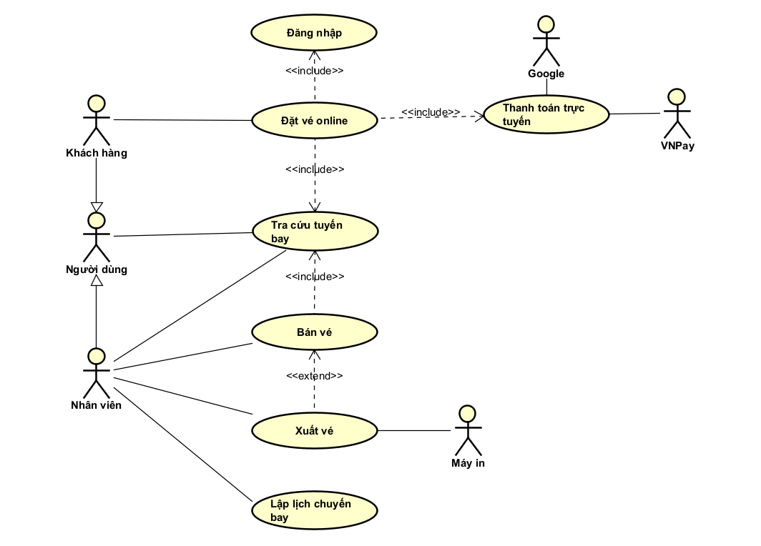

*Hình 1.2.1: Lập lịch chuyến bay, đặt vé online*

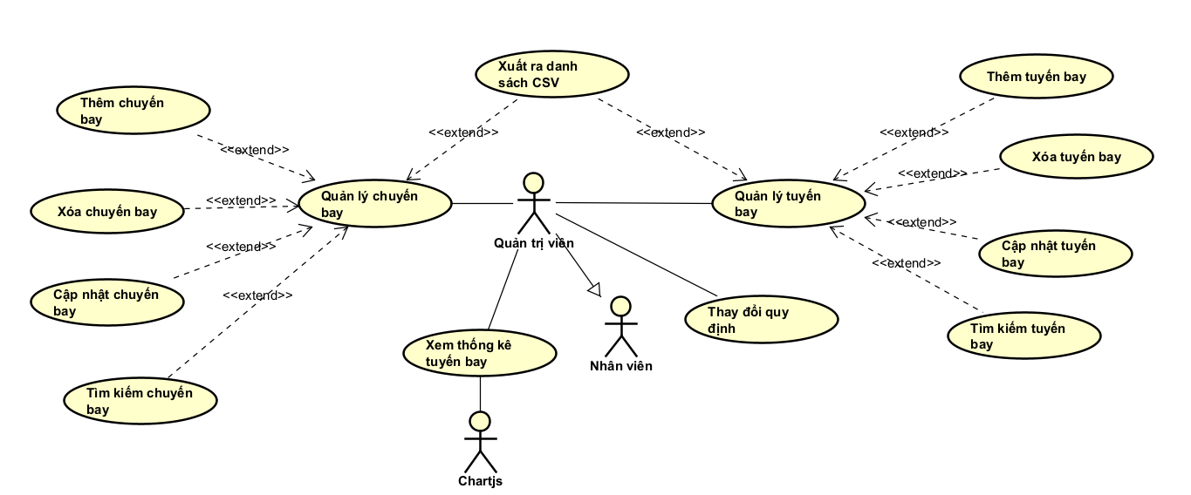

*Hình 1.2.2: Quản lý tuyến bay/chuyến bay, báo cáo thống kê, thay đổi quy định*

### Đặc tả use case

Đặc tả các use case quan trọng

**Đặc tả Use Case *“Đặt vé online”***

|  |  |
| --- | --- |
| **Tên trường** | **Ý nghĩa** |
| Use case Id | UC001 |
| Tên use case | Đặt vé |
| Mô tả vắn tắt | Use case này cho phép khách hàng thực hiện đặt vé trực tuyến, nhân viên giúp khách hàng đặt vé trực tiếp |
| Actor chính | Khách hàng, nhân viên |
| Actor phụ | Google , VnPay |
| Tiền điều kiện | Người dùng là khách hàng hoặc nhân viên phải đăng nhập bằng tài khoản |
| Hậu điều kiện | * Hệ thống ghi nhận dữ liệu đặt vé * Hiển thị ra màn hình thông tin vé * Người dùng nhận được vé gửi về email |
| Luồng hoạt động | **B1**:Use case này bắt đầu khi người dùng nhập thông tin chuyến bay để tra cứu những chuyến bay và bấm tìm kiếm.  **B2**: Hệ thống kiểm tra dữ liệu hiển thị danh sách các chuyến bay theo yêu cầu của người dùng.  **B3**: Người dùng chọn chuyến bay phù hợp và chọn hạng vé.  **B4**: Người dùng chọn ghế (còn trống) và nhập thông tin số căn cước để đặt vé.  **B5**: Hệ thống xác nhận thông tin đã nhập và hệ thống yêu cầu thanh toán.  **B6**: Người dùng thực hiện thanh toán  **B7**: Hệ thống xử lý thanh toán và gửi thông báo xác nhận qua email (sử dụng **SMTP Gmail**).  **B8**: Người dùng nhận được mã vé điện tử qua email và danh sách vé trong mục quản lý vé. |
| **Luồng thay thế** | **B2.1**: Nếu không tìm thấy chuyến bay phù hợp với yêu cầu của người dùng:   * Hệ thống hiển thị thông báo "Không tìm thấy chuyến bay phù hợp." * Người dùng có thể quay lại và thay đổi thông tin tìm kiếm.   **B3.1**: Nếu người dùng chưa đăng nhập thì hệ thống chuyển tới trang đăng nhập, sau khi đăng nhập thành công thì chuyển về lại form đặt vé  **B5.1:** Nếu người dùng là nhân viên thì có 2 lựa chọn là thanh toán tiền mặt(bán vé) và thanh toán online(đặt vé)  **B5.2:** Nếu người dùng là khách hàng thì phải thanh toán online  **B6.1**: nhân viên   * B6.1.1: cash * B6.1.2: card   **B6.2**: khách hàng thanh toán online   * **B6.2.1**: Nếu thanh toán không thành công: Hệ thống hiển thị thông báo "Thanh toán thất bại, vui lòng thử lại." |
| **Luồng ngoại lệ** | **B3.1**: Người dùng chọn chuyến bay nhưng số lượng chỗ ngồi đã hết, người dùng chọn chuyến bay khác. |

**Đặc tả Use Case *“Lập lịch chuyến bay”***

|  |  |
| --- | --- |
| **Tên trường** | **Ý nghĩa** |
| Use case Id | **UC002** |
| Tên use case | Lập lịch chuyến bay |
| Mô tả | Use case này cho pháp nhân viên lập lịch chuyến bay, bao gồm việc xác định các thông tin như thời gian cất cánh, hạ cánh và các chuyến bay trung gian... |
| Actor chính | Nhân viên lập lịch, admin |
| Actor phụ | Không có |
| Tiền điều kiện | * Các máy bay, sân bay đã được đăng ký vào hệ thống. * Nhân viên có tài khoản hợp lệ, đã đăng nhập và có quyền truy cập để thực hiện lập lịch chuyến bay. * Hệ thống bán đang hoạt động và có kết nối đến cơ sở dữ liệu. |
| Hậu điều kiện | * Lịch trình chuyến bay đã được lập và xác nhận. * Hệ thống cập nhật cơ sở dữ liệu lịch trình chuyến bay. |
| Luồng hoạt động | B1: **Nhân viên** chọn tính năng "Lập lịch chuyến bay" trên giao diện hệ thống.  B2: Hệ thống hiển thị giao diện lập lịch.  B3: **Nhân viên** sẽ chọn tuyến bay và nhập thông tin lịch trình chuyến bay, bao gồm các mục sau:   * **Nhập mã chuyến bay** * **Chọn máy bay** * **Sân bay đi:** Điểm xuất phát của chuyến bay. * **Sân bay đến:** Điểm đến của chuyến bay. * **Ngày – giờ cất cánh:** Thời gian khởi hành của chuyến bay. * **Ngày – giờ hạ cánh:** Thời gian hạ cánh của chuyến bay. * **Sân bay trung gian**   + **Tên sân bay**   + **Thời gian đến**   + **Thời gian đi**   + **Ghi chú**   B4: Hệ thống ghi nhận lịch chuyến bay và hiển thị giao diện tạo chỗ cho chuyến bay vừa thêm  B5: **Nhân viên** chọn ghế, nhập giá và nhấn tạo chỗ  B6: Hệ thống ghi nhận thành công và hiển thị thông báo. |
| Luồng thay thế | **B3.1:** Nếu thời gian cất cánh trùng với chuyến bay khác, **nhân viên** điều hành sẽ chọn thời gian khác. |
| Luồng ngoại lệ | Nếu có sự cố bất ngờ (thời tiết, sự kiện bất ngờ), nhân viên điều hành sẽ phải điều chỉnh lại lịch trình chuyến bay. |

**Đặc tả Use Case *“Quản lý tuyến bay/ chuyến bay”***

|  |  |
| --- | --- |
| **Tên trường** | **Ý nghĩa** |
| Use case Id | **UC003** |
| Tên use case | Quản lý tuyến bay/chuyến bay |
| Mô tả | Usecase này cho phép **quản trị viên** quản lý tuyến bay, chuyến bay của hệ thống, bao gồm việc tạo mới, chỉnh sửa, cập nhật thông tin và hủy bỏ các tuyến bay/chuyến bay. |
| Actor chính | Quản trị viên |
| Actor phụ | Không có |
| Tiền điều kiện | * Hệ thống đang hoạt động và có kết nối đến cơ sở dữ liệu của hệ thống * Người dùng là quản trị viên và đã đăng nhập thành công vào hệ thống. |
| Hậu điều kiện | * Các tuyến bay và chuyến bay đã được tạo, chỉnh sửa hoặc hủy thành công. * Hệ thống cập nhật thông tin vào cơ sở dữ liệu. |
| Luồng hoạt động | **B1**: Use case này bắt đầu khi **Quản trị viên** đăng nhập vào hệ thống quản lý chuyến bay.  **B2**: Hệ thống hiển thị danh sách các tuyến bay và chuyến bay hiện có.  **B3**: **Quản trị viên** chọn thao tác cần thực hiện (thêm mới, chỉnh sửa, xóa).  **B4**: **Quản trị viên** thao tác với tuyến bay:   * **B4.1**: Nếu thêm mới tuyến bay:   + **Quản trị viên** chọn sân bay đi, sân bay đến.   + Hệ thống lưu tuyến bay vào cơ sở dữ liệu. * **B4.2:** Nếu chỉnh sửa tuyến bay:   + **Quản trị viên** thay đổi thông tin tuyến bay như sân bay đi, sân bay đến.   + Hệ thống lưu tuyến bay vào cơ sở dữ liệu. * **B4.3:** Nếu xoá tuyến bay:   + **Quản trị viên** chọn tuyến bay cần xóa.   + Hệ thống xác nhận và xóa tuyến bay khỏi cơ sở dữ liệu. Các chuyến bay đã lên lịch trên tuyến này sẽ bị hủy. * **B4.4:** Nếu tìm kiếm tuyến bay:   + Quản trị viên nhập tên sân bay xuất phát   + Hệ thống tìm và trả về danh sách các tuyến bay.   **B5**: **Quản trị viên** thao tác với chuyến bay:   * **B5.1**: Nếu thêm mới chuyến bay thì hệ thống chuyển qua URL lập lịch chuyến bay:   + **Quản trị viên** chọn tuyến bay để lập lịch cho chuyến bay.   + Chọn thời gian     - Thời gian xuất phát     - Thời gian bay   + Chọn máy bay.   + Nhập giá cho ghế máy bay.   + Thêm sân bay trung gian(nếu có)   + Hệ thống lưu chuyến bay vào cơ sở dữ liệu * **B5.2**: Nếu chỉnh sửa chuyến bay:   + Chọn tuyến bay   + Chọn máy bay   + Cập nhật chỗ ngồi   + Cập nhật sân bay trung gian   + Thời gian cất cánh, hạ cánh * **B5.3**: Nếu hủy chuyến bay:   + **Quản trị viên** chọn chuyến bay cần hủy.   + Hệ thống xác nhận và hủy bỏ chuyến bay khỏi lịch trình. * **B5.4**: Tìm kiếm chuyến bay:   + Tìm kiếm theo id chuyến bay   + Sân bay đi   + Sân bay đến   **B6**: Hệ thống ghi nhận |
| Luồng thay thế | không có |
| Luồng ngoại lệ | không có |

**Đặc tả Use Case *“Xem báo cáo thống kê”***

|  |  |
| --- | --- |
| **Tên trường** | **Ý nghĩa** |
| Use case Id | **UC004** |
| Tên use case | Xem báo cáo thống kê |
| Mô tả | Use case này cho phép quản trị viên xem thống kê báo cáo về tuyến bay, chuyến bay mà không có người đặt thì coi như là bị huỷ. |
| Actor chính | Quản trị viên |
| Actor phụ | ChartJS |
| Tiền điều kiện | **Quản trị viên** đã đăng nhập vào hệ thống. |
| Hậu điều kiện | Báo cáo thống kê hiển thị trên giao diện hệ thống. |
| Luồng hoạt động | **B1**: Use case này bắt đầu khi quản trị viên truy bấm “xem thống kê báo cáo.”  **B2**: Hệ thống hiển thị giao diện thống kê  **B3**: **Quản trị viên** chọn các tùy chọn:   * Năm: mặc định là năm hiện tại * Thời gian: mặc định là tháng hiện tại   **B4**: **Quản trị viên** chọn “thống kê”.  **B5**: Hệ thống truy vấn cơ sở dữ liệu và hiển thị báo cáo thống kê phù hợp dưới dạng bảng và biểu đồ *chart js.* |
| Luồng thay thế | **B3.1**: Nếu không có dữ liệu phù hợp với tiêu chí tìm kiếm (ví dụ: không có chuyến bay nào trong tháng), hệ thống sẽ thông báo **"*Không có dữ liệu thống kê phù hợp*"** và yêu cầu chọn tiêu chí khác. |
| Luồng ngoại lệ | Không có |

**Đặc tả Use Case *“***Thay đổi quy định***”***

|  |  |
| --- | --- |
| **Tên trường** | **Ý nghĩa** |
| Use case Id | **UC005** |
| Tên use case | Thay đổi quy định |
| Mô tả | Use case này cho phép người quản trị thay đổi:   * Thay đổi số lượng sân bay, thời gian bay tối thiểu, số sân bay trung gian tối đa, thời gian dừng tối thiểu và tối đa tại các sân bay trung gian. * Thay đổi số lượng hạng vé, bảng đơn giá vé. * Thay đổi thời gian bán vé và đặt vé. |
| Actor chính | Quản trị viên |
| Actor phụ | Không có |
| Tiền điều kiện | Quản trị viên có tài khoản và đăng nhập với tư cách quản trị |
| Hậu điều kiện | * Các thay đổi quy định được cập nhật thành công và lưu vào cơ sở dữ liệu. * Hệ thống áp dụng các quy định mới đến các thành phần liên quan (nhân viên, khách hàng). |
| Luồng hoạt động | **B1**: **Quản trị viên** đăng nhập vào hệ thống quản trị.  **B2**: Hệ thống hiển thị giao diện quản lý quy định hiện tại.  **B3**: **Quản trị viên** chọn mục **"Thay đổi quy định"**.  **B4**: **Quản trị viên** thay đổi các thông số cần thiết:   * Số lượng sân bay. * Thời gian bay tối thiểu hoặc các thông số liên quan đến sân bay trung gian. * Số lượng hạng vé, giá vé. * Thời gian bán vé và đặt vé.   **B5**: Hệ thống kiểm tra tính hợp lệ của các thông số.  B6: Hệ thống lưu các thay đổi vào cơ sở dữ liệu. |
| Luồng thay thế | **B4.1**: Nếu thông số nhập không đúng (ví dụ: thời gian bay tối thiểu nhỏ hơn quy định chung), hệ thống sẽ gợi ý giá trị hợp lệ. |
| Luồng ngoại lệ | không có |

# THIẾT KẾ HỆ THỐNG

## Kiến trúc hệ thống

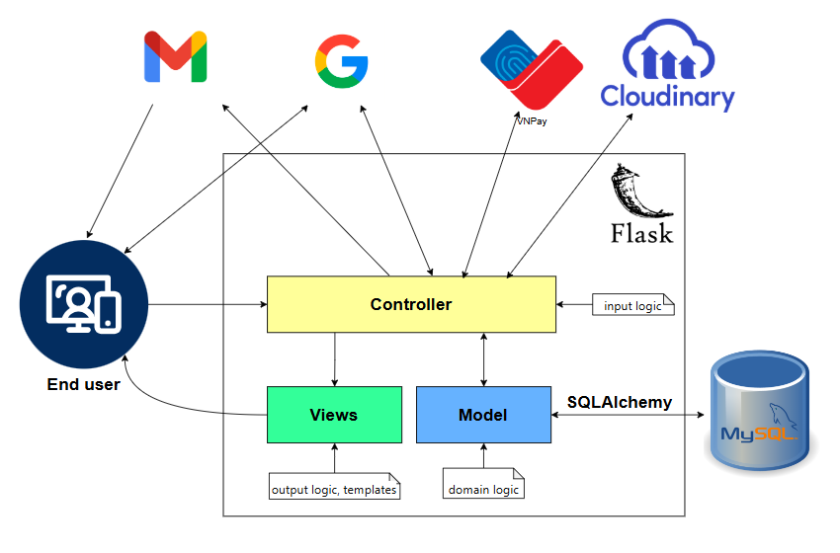

*Kiến trúc hệ thống*

## Sơ đồ lớp

Thiết kế sơ đồ lớp các entity class

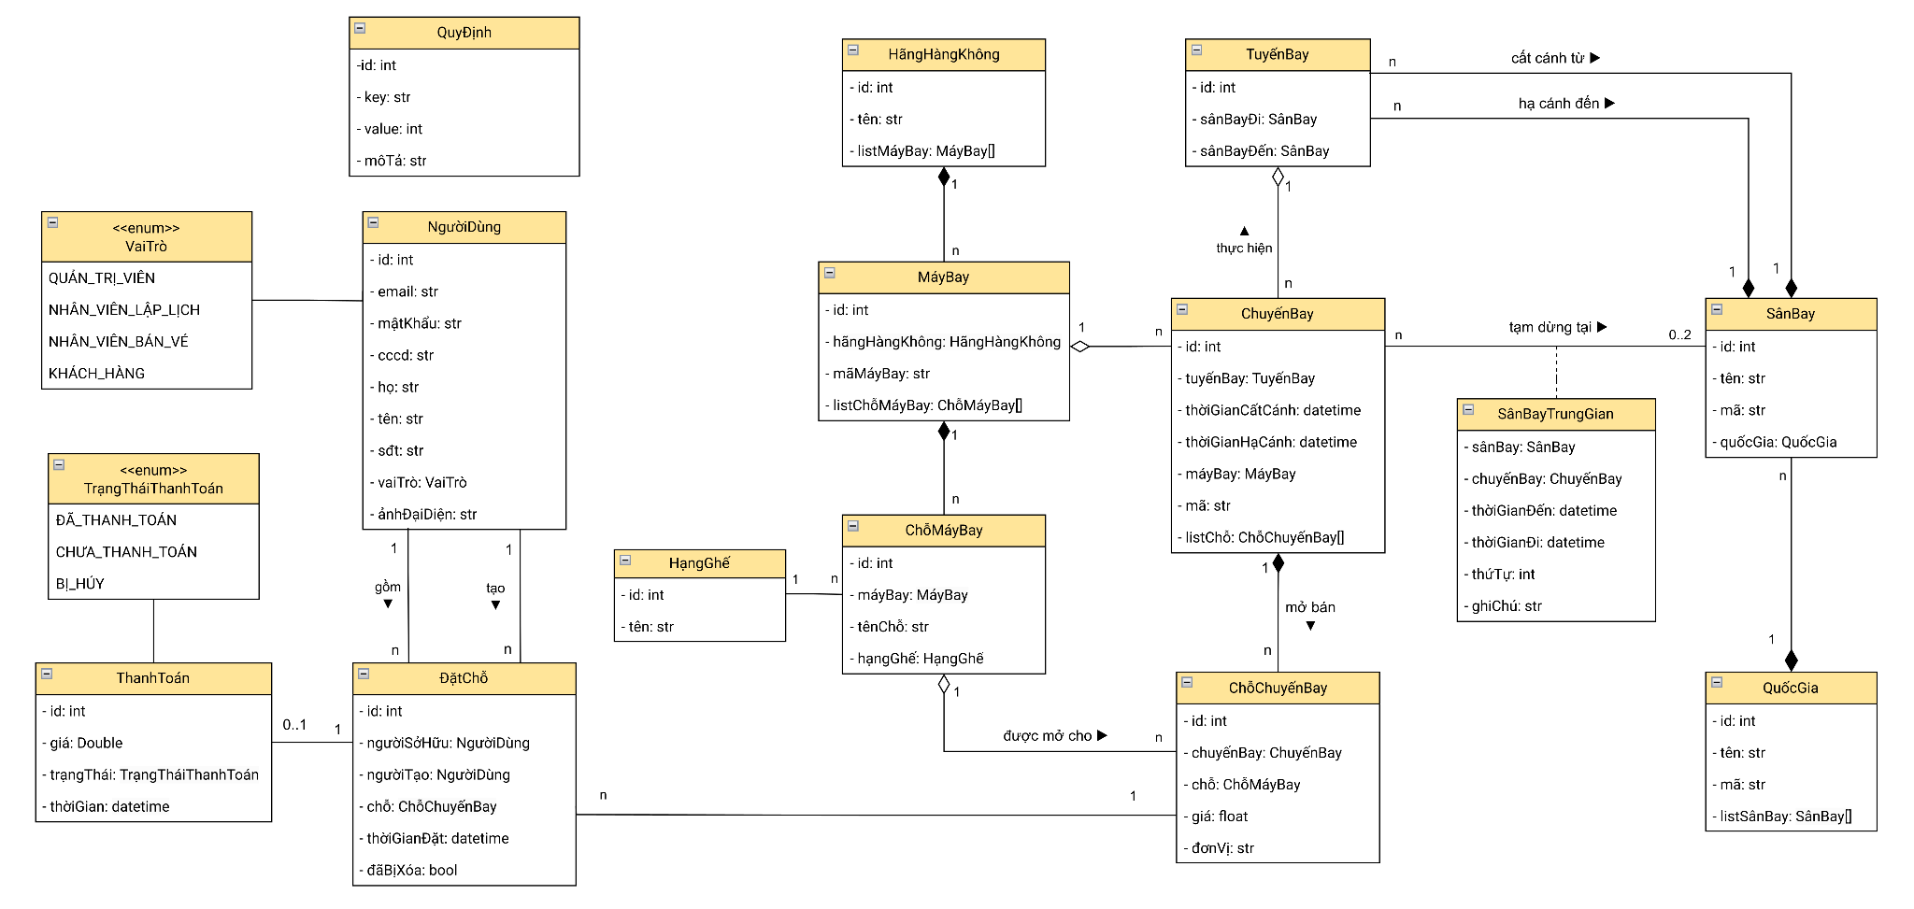

*2.2 Sơ đồ lớp*

Phân tích, giải thích các mối quan hệ thiết lập

* **QuyĐịnh:** Lưu trữ theo kiểu key-value, chứa thông tin về logic nghiệp vụ (thời gian tối thiểu để khách hàng đặt vé trước khi **MáyBay** khởi hành, số **SânBayTrungGian**, …).
* **HãngHàngKhông:** Có tên, hoặc có thể có thêm mã để khách hàng dễ dàng phân biệt các hãng với nhau. Nhưng trong hệ thống này sẽ tạm bỏ qua vì không quá khác biệt.
* **MáyBay:** Một **MáyBay** chỉ thuộc sở hữu của một **HãngHàngKhông** nếu **HãngHàngKhông** bị xóa thì các **MáyBay** cũng vậy.
* **ChỗMáyBay:** Chỗ ngồi thật của một **MáyBay,** có tên chỗ, **HạngGhế.** Một **MáyBay** có nhiều **ChỗMáyBay** nếu **MáyBay** bị xóa thì **ChỗMáyBay** cũng vậy.
* **QuốcGia:** Một **QuốcGia** có nhiều **SânBay**, nếu quốc gia bị xóa thì các **SânBay** thuộc **QuốcGia** đó sẽ bị xóa theo.
* **SânBay:** Mỗi **SânBay** có thể là điểm đi hoặc điểm đến của nhiều **tuyến bay**. Sân bay cũng có thể là **SânBayTrungGian** trên một **ChuyếnBay.**
* **TuyếnBay:** Mỗi **TuyếnBay** cất cánh từ một **SânBay** và hạ cánh xuống một **SânBay**. **TuyếnBay** không thể bị trùng.
* **ChuyếnBay:** Mỗi **ChuyếnBay** thực hiện hành trình trên một **TuyếnBay.** Mỗi **ChuyếnBay** chỉ có một **MáyBay.**
* **SânBayTrungGian:** Một **ChuyếnBay** có thể không đáp xuống(bay thẳng) hoặc nhiều **SânBayTrungGian** tùy vào **QuyĐịnh**.
  + **Ví dụ: ChuyếnBay** từ sân bay Tân Sơn Nhất đến Nội Bài có hạ cánh xuống sân bay Đà Nẵng để tiếp nhiên liệu máy bay, nghỉ ngơi, … Thì **SânBayTrungGian** là sân bay Đà Nẵng và **TuyếnBay** là Tân Sơn Nhất → Nội Bài.
* **ChỗChuyếnBay:** Đại diện cho một **ChỗMáyBay (vật lý)** được mở bán cho một **ChuyếnBay**. Trên một **ChuyếnBay** do một **MáyBay** thực hiện có thể không mở bán hết tất cả các chỗ của **MáyBay** đó (có thể vì ghế bị hư, …). Lớp có các trường: giá, đơn vị, chỗ (ánh xạ đến chỗ ngồi vật lý của máy bay), chuyến bay.
* **ĐặtChỗ: NgườiDùng** đặt **ChỗChuyếnBay** trong trước khi **ChuyếnBay** khởi hành theo **QuyĐịnh.** Nếu **NgườiDùng** không phải là nhân viên thì **ĐặtChỗ** được tạo ra và không có **ThanhToán** nào liên kết tới (chưa thanh toán và bắt buộc thanh toán online). Nếu **NgườiDùng** là nhân viên thì có thể tạo **ĐặtChỗ** kèm theo **ThanhToán** (đã thanh toán). **NgườiDùng** có thể tạo **ĐặtChỗ** cho một **NgườiDùng** khác. Có thể có nhiều **ĐặtChỗ** cho cùng một **ChỗChuyếnBay** do nhiều **NgườiDùng** sở hữu / tạo. Trường *đãBịXóa* thực hiện soft-delete. Có thể lưu thông tin của **NgườiDùng** thay vì khóa ngoại để đảm bảo sự toàn vẹn của vé, trong ứng dụng này sẽ lưu khóa ngoại.
* **ThanhToán:** Là thanh toán của một **ĐặtChỗ.** Một **ĐặtChỗ** chỉ có nhiều nhất một **ThanhToán** và ngược lại.

## Sơ đồ hoạt động

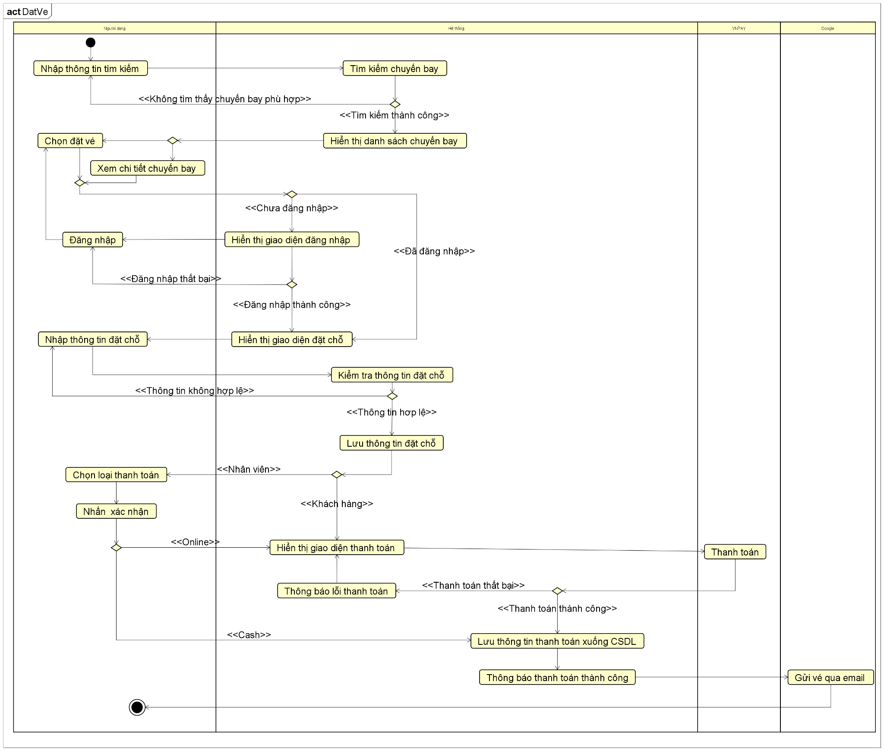

*2.3.1.Đặt vé online*

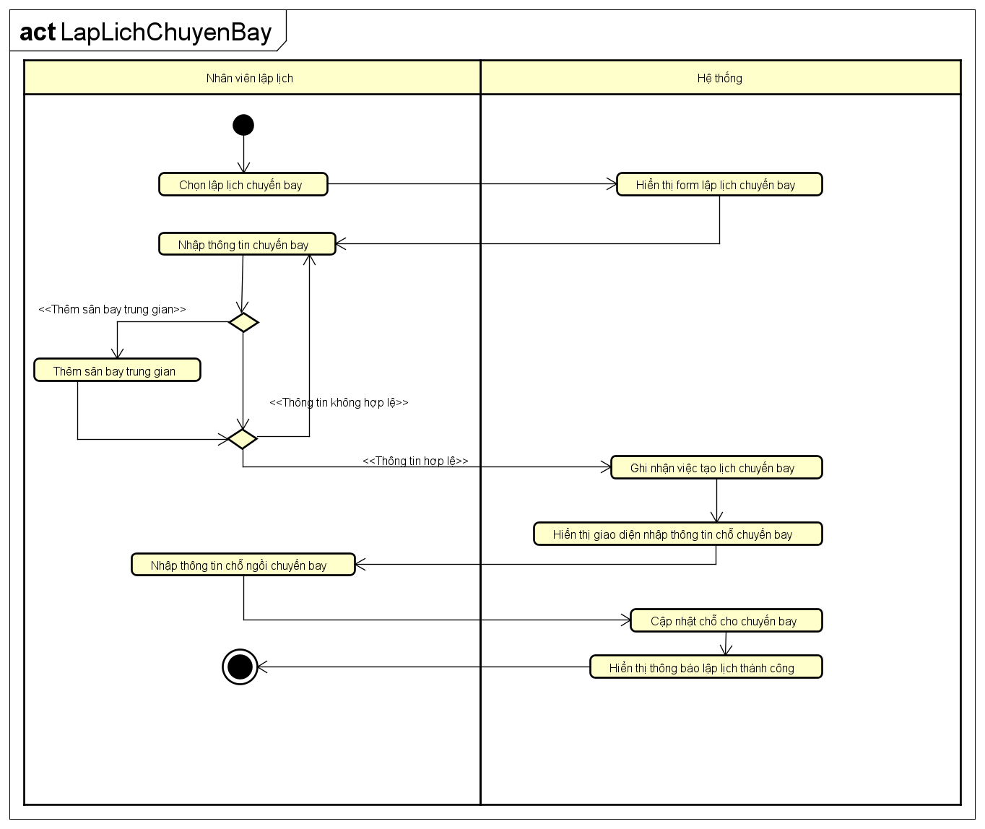

*2.3.2. Lập lịch chuyến bay*

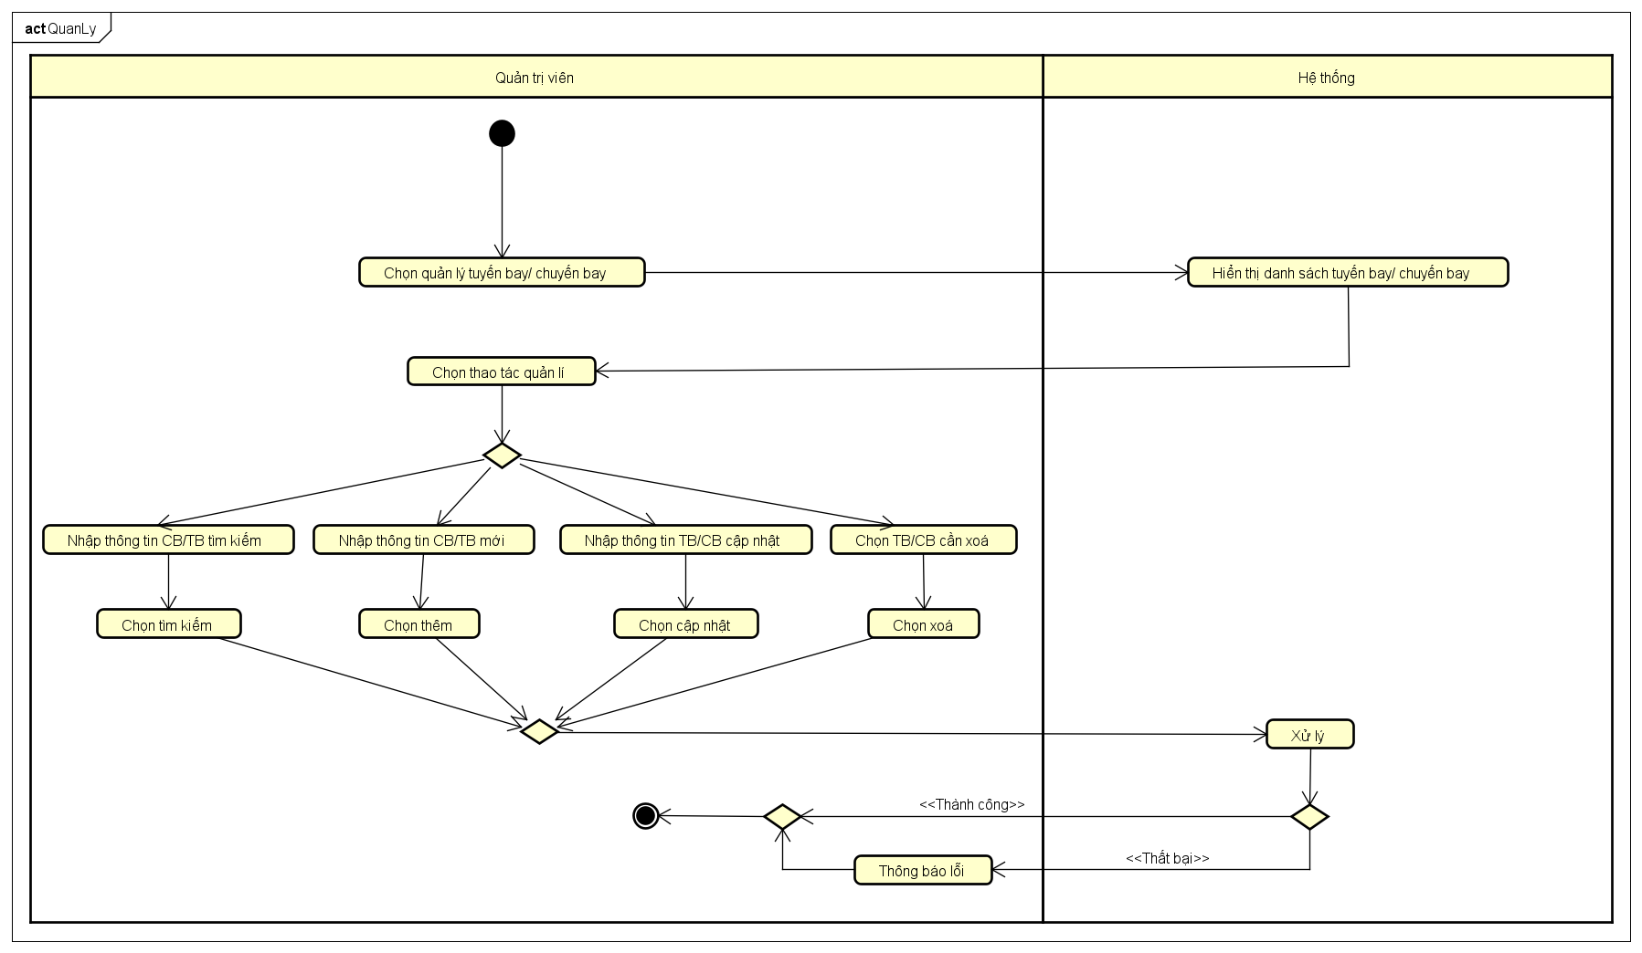

*2.3.3. Quản lý tuyến bay/ chuyến bay*

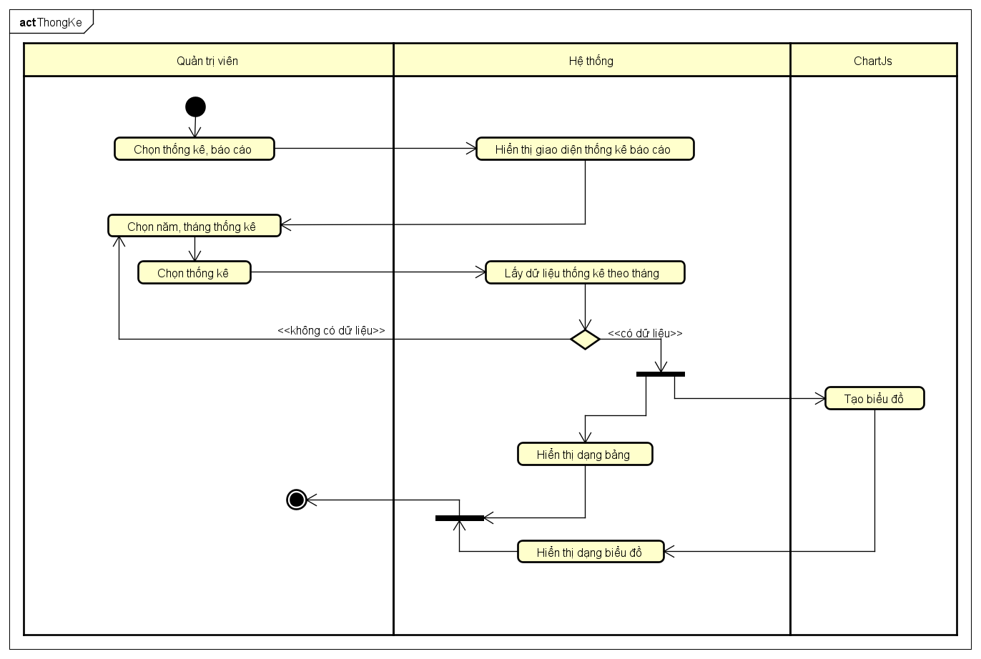

*2.3.4. Báo cáo thống kê*

## Sơ đồ tuần tự

Trình bày lược đồ tuần tự các use case

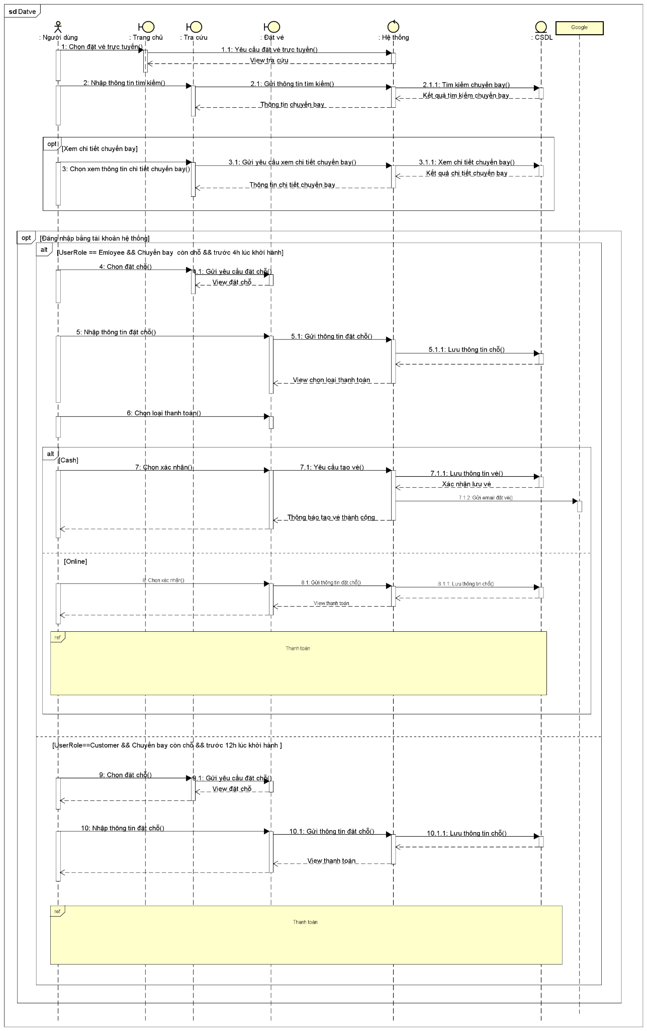

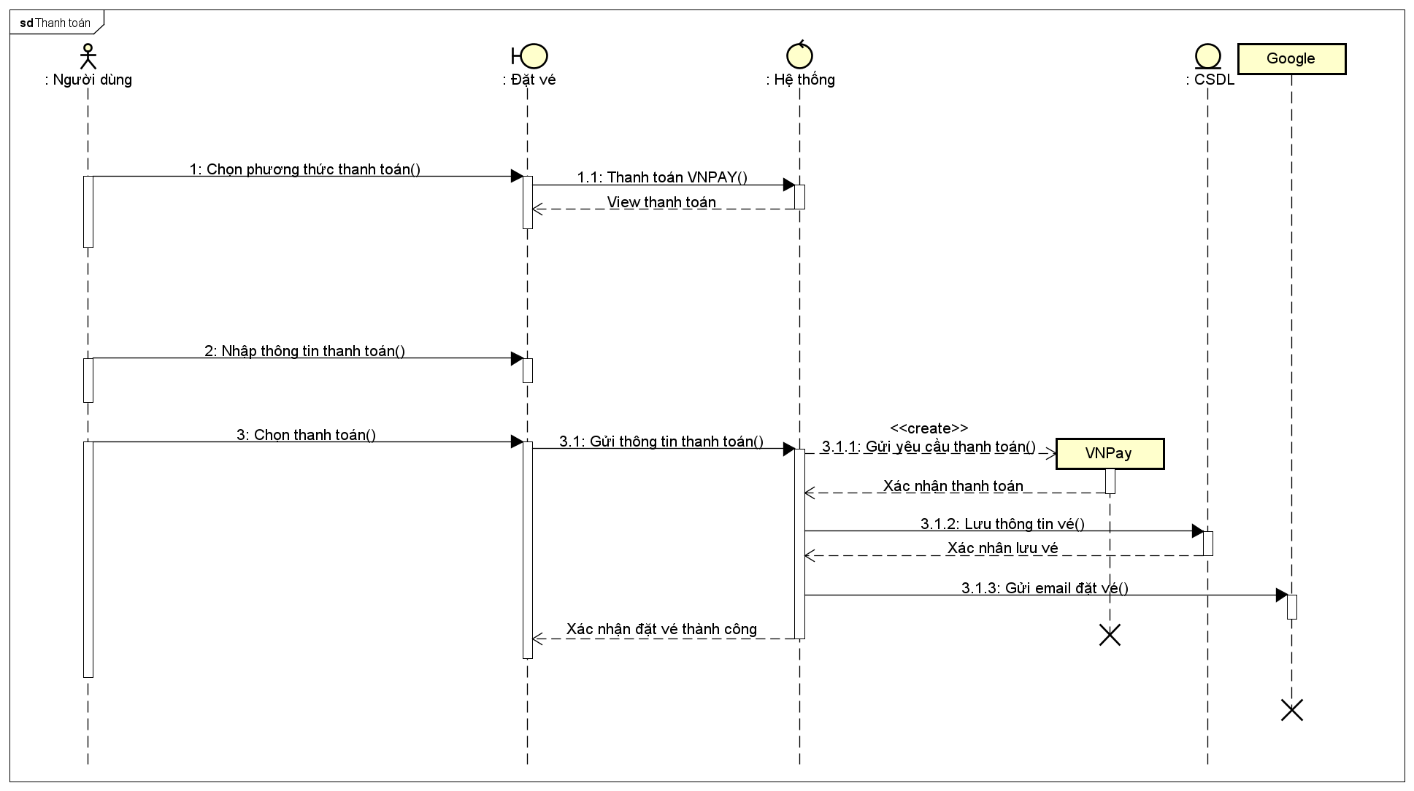

*2.4.1 Đặt vé online*

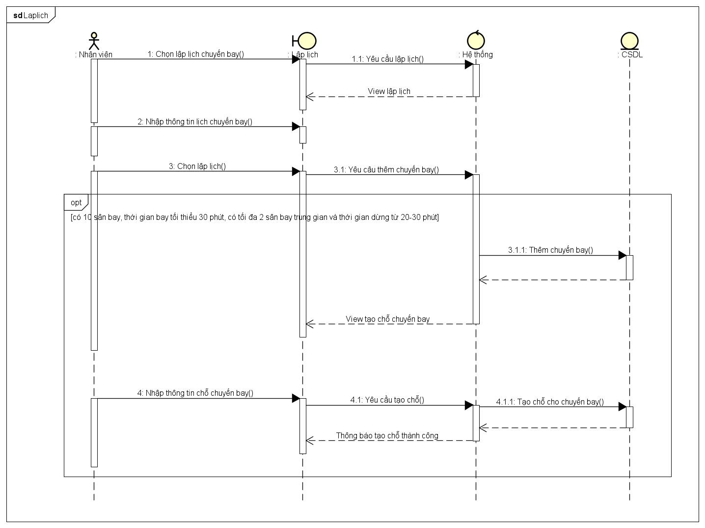

*2.4.2. Lịch lập chuyến bay*

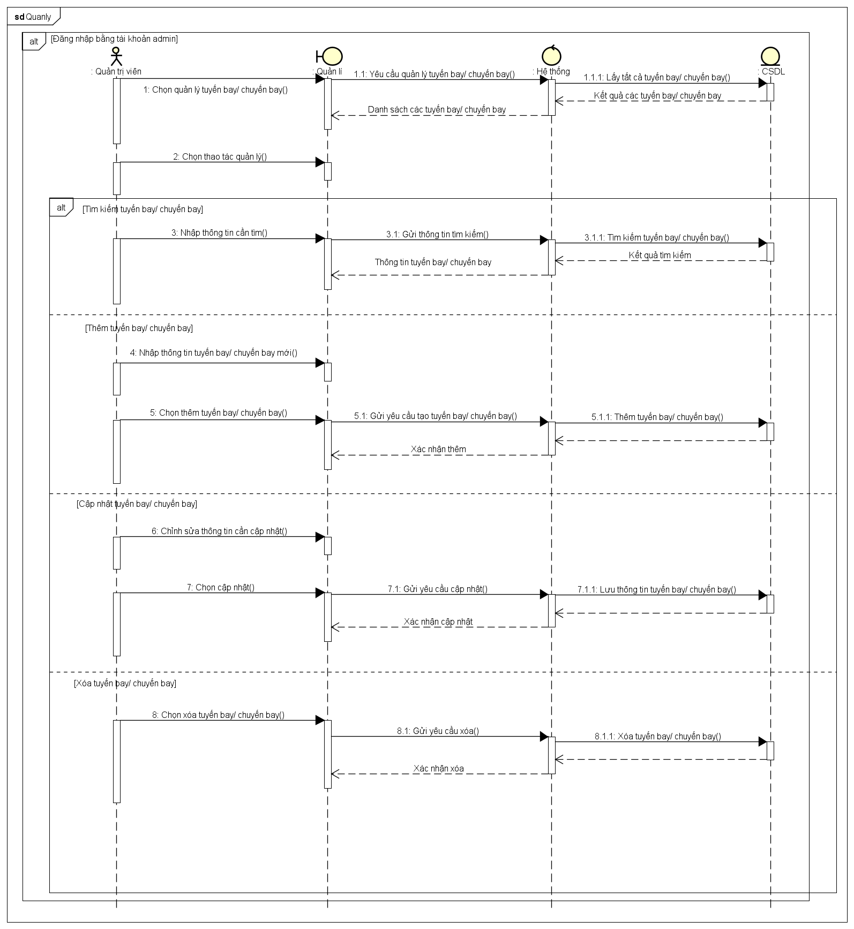

*2.4.3. Quản lý tuyến bay/ chuyến bay*

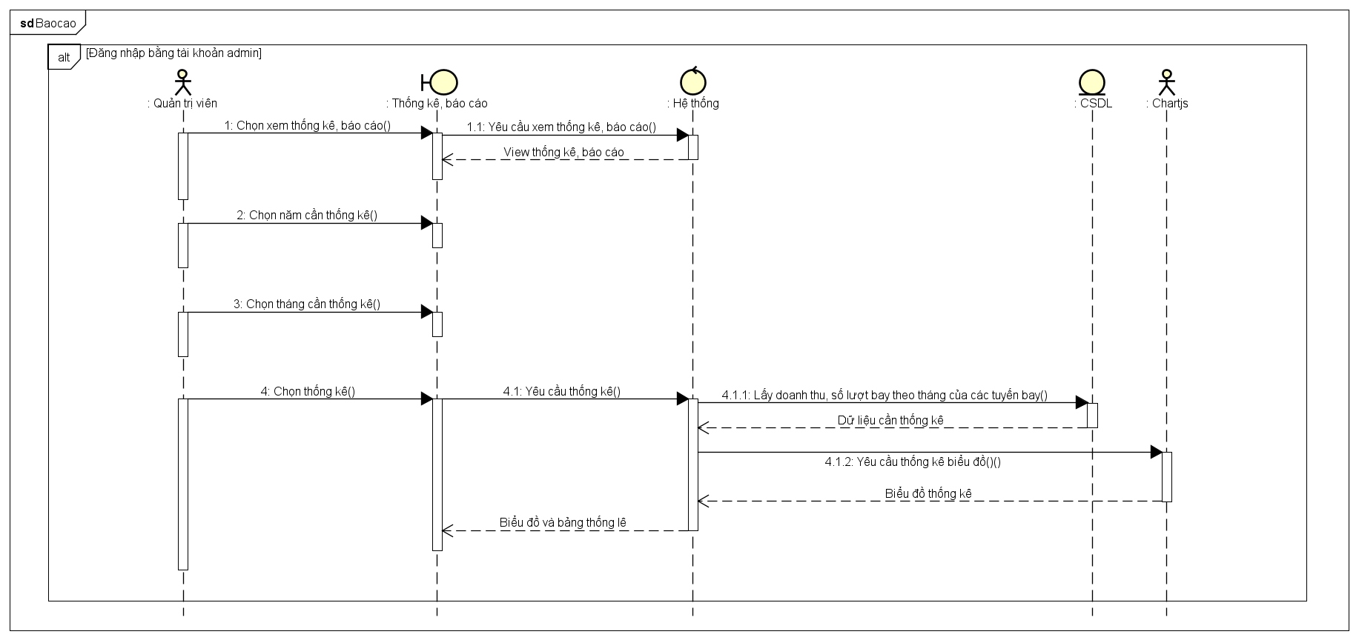

*2.4.4. Báo cáo thống kê*

## Lược đồ cơ sở dữ liệu quan hệ

Lược đồ cơ sở dữ liệu quan hệ.

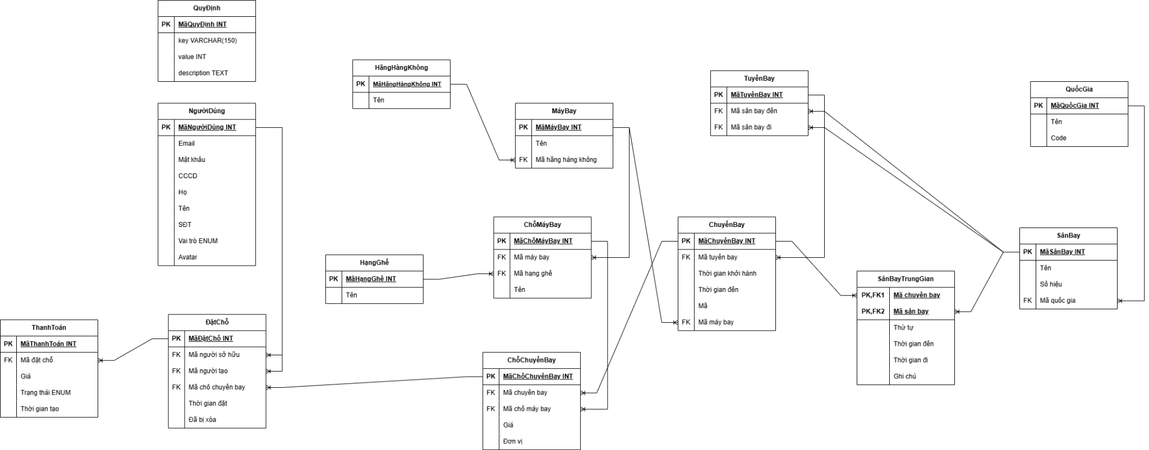

*2.5. Lược đồ cơ sở dữ liệu quan hệ*

Giải thích mối quan hệ giữa các bảng.

Thông tin các bảng.

QuyĐịnh(**MãQuyĐịnh**, key, value, description)

NgườiDùng(**MãNgườiDùng**, Email, MậtKhẩu, CCCD, Họ, Tên, SĐT, VaiTrò, Avatar)

HãngHàngKhông(**MãHãngHàngKhông**, Tên)

MáyBay(**MãMáyBay**, Tên, #MãHãngHàngKhông)

HạngGhế(**MãHạngGhế**, Tên)

ChỗMáyBay(**MãChỗMáyBay**, #MãMáyBay, #MãHạngGhế, Tên)

QuốcGia(**MãQuốcGia**, Tên, Code)

SânBay(**MãSânBay**, Tên, SốHiệu, #MãQuốcGia)

TuyếnBay(**MãTuyếnBay**, #MãSânBayĐi, #MãSânBayĐến)

ChuyếnBay(**MãChuyếnBay**, #MãTuyếnBay, ThờiGianKhởiHành, ThờiGianĐến, Mã, #MãMáyBay)

SânBayTrungGian(**#MãChuyếnBay, #MãSânBay,** ThứTự, ThờiGianĐến, ThờiGianĐi, GhiChú)

ChỗChuyếnBay(**MãChỗChuyếnBay**, #MãChuyếnBay, #MãChỗMáyBay, Giá, ĐơnVị)

ĐặtChỗ(**MãĐặtChỗ**, #MãNgườiSởHữu, #MãNgườiTạo, #MãChỗChuyếnBay, ThờiGianĐặt, ĐãBịXóa)

ThanhToán(**MãThanhToán**, #MãĐặtChỗ, Giá, TrạngThái, ThờiGianTạo)

## Thiết kế giao diện và thiết kế xử lý

### Danh sách các màn hình

|  |  |  |
| --- | --- | --- |
| STT | Tên màn hình | Ý nghĩa |
| 1 | Màn hình trang chủ | Giao diện trang chủ |
| 2 | Màn hình đăng nhập | Giao diện đăng nhập |
| 4 | Màn hình đăng ký | Đăng ký tài khoản |
| 5 | Màn hình tra cứu chuyến bay | Tra cứu chuyến bay |
| 6 | Màn hình đặt chỗ | Nhập thông tin để đặt chỗ |
| 7 | Màn hình xác nhận đặt chỗ | Xác nhận thông tin để đặt chỗ |
| 8 | Màn hình chi tiết chuyến bay | Xem thông tin chi tiết của chuyến bay |
| 9 | Màn hình chỉnh sửa đặt chỗ | Cập nhật lại ghế ngồi |
| 10 | Màn hình thanh toán | Thanh toán đặt vé |
| 11 | Màn hình thông tin vé | Xem thông tin chi tiết của vé |
| 12 | Màn hình thông tin cá nhân | Xem thông tin tài khoản |
| 13 | Màn hình cập nhật thông tin cá nhân | Cập nhật thông tin tài khoản |
| 14 | Màn hình lập lịch chuyến bay | Nhân viên và quản trị lập lịch chuyến bay |
| 15 | Màn hình quản lý tuyến bay/chuyến bay | Người quản trị quản lý tuyến bay, chuyến bay |
| 16 | Màn hình báo cáo thống kê | Người quản trị xem thống kê |
| 17 | Màn hình thay đổi quy định | Người quản trị thay đổi quy định |

### Thông tin chi tiết từng màn hình

#### Màn hình trang chủ

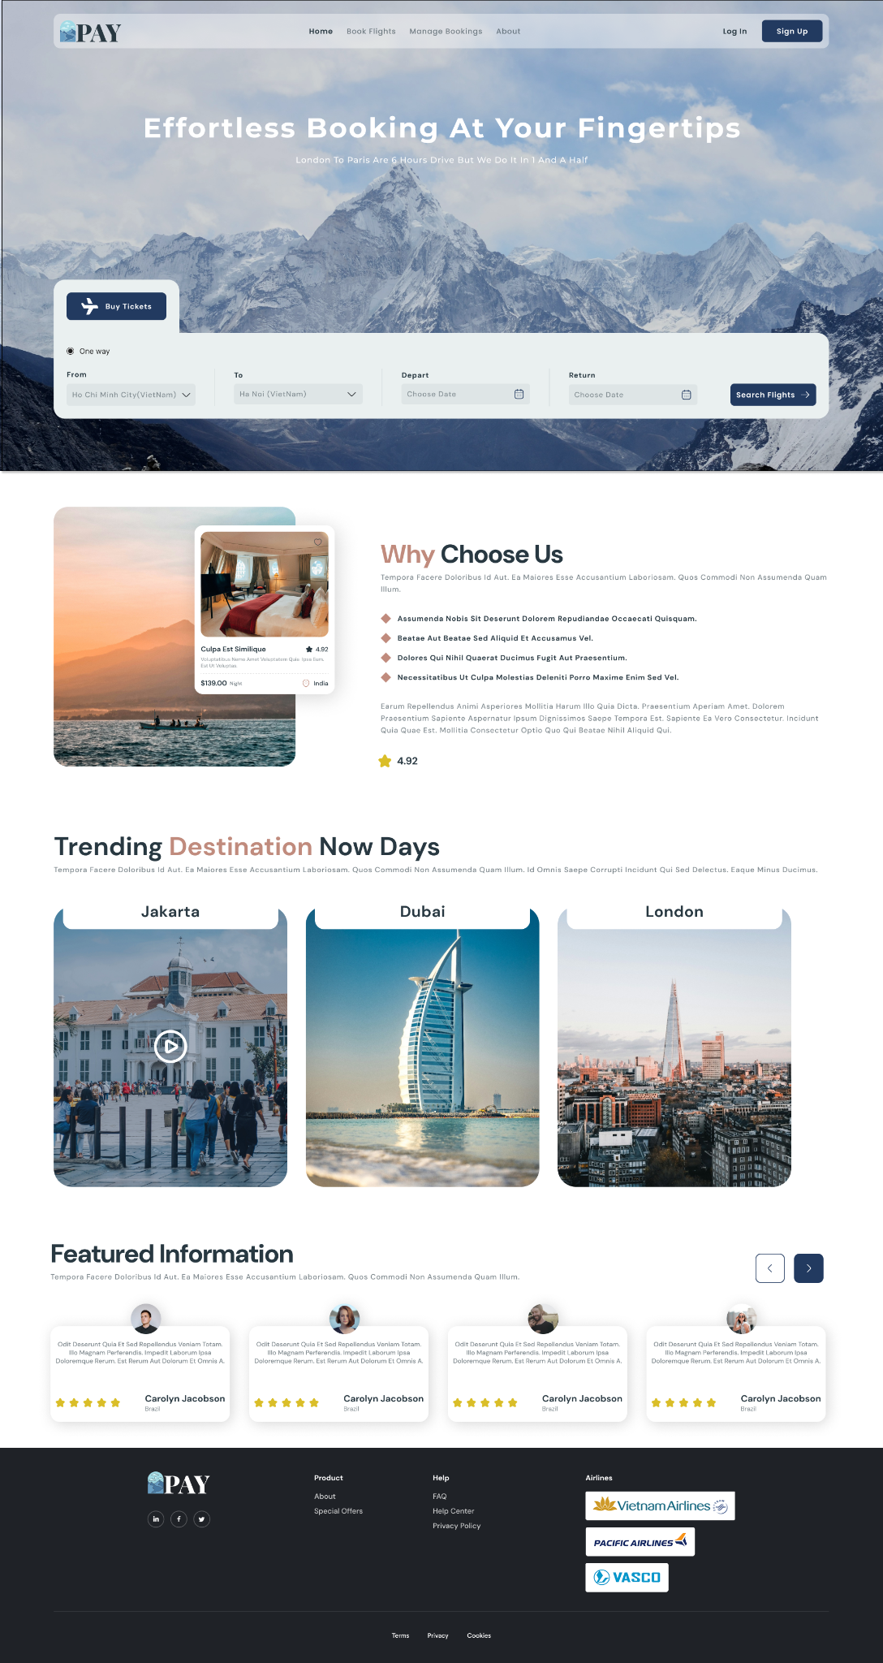

*2.6.2.1. Màn hình trang chủ*

***Link Figma****:* [*https://s.net.vn/mHXp*](https://s.net.vn/mHXp)

**Các thông tin đầu vào cho nghiệp vụ tra cứu:**

* Sân bay xuất phát (select box)
* Sân bay đi (select box)
* Ngày đi (một bảng điều khiển dạng calendar)

|  |  |  |  |
| --- | --- | --- | --- |
| STT | Tên xử lý | Điều kiện gọi thực hiện | Ý nghĩa |
| 1 | pageLoad | Khi vừa truy cập vào trang | Nạp danh sách sân bay xuất phát |
| 2 | btnLogin_Click | Click nút *“Login”* | Chuyển đến trang “*login*” để người dùng đăng nhập |
| 3 | btnSignUp_Click | Click nút *“SignUp”* | Chuyển đến trang “*sign up*” để người dùng đăng ký tài khoản |
| 4 | btnBookFlights_Click | Click nút *“Booking Flights”* trên thanh navbar | Chuyển đến trang “*tra cứu chuyến bay*” |
| 5 | btnManageBooking_Click | Click nút *“Manage Bookings”* trên thanh navbar | Chuyển đến trang “*quản lý đặt chỗ”* |
| 6 | slFromChange | Chọn sân bay xuất phát trong select box *“From”* | Xử lý tìm kiếm và render bên select *“To”* những sân bay đến nằm trong tuyến bay có nơi xuất phát là select *“From”* |
| 7 | slToChange | Chọn sân bay đến trong select box *“To”* | Nạp dữ liệu ngày đi vào input *“To”* |
| 8 | date_Change | Người dùng chọn ngày đi | Nạp dữ liệu ngày đi vào input *“Date”* |
| 9 | Form_submit | Người dùng click vào nút *“Search”* | Submit form để xử lý tìm kiếm chuyến bay và chuyển sang trang *“Booking Flights”* hiển thị danh sách chuyến bay |
| 10 | info_click | Người dùng click vào avatar hiển thị 2 lựa chọn  *“Profile”* và *“Logout”* | Chuyển sang trang *“Profile”* hoặc *“Login”*  do người dùng lựa chọn |

#### Màn hình tra cứu chuyến bay

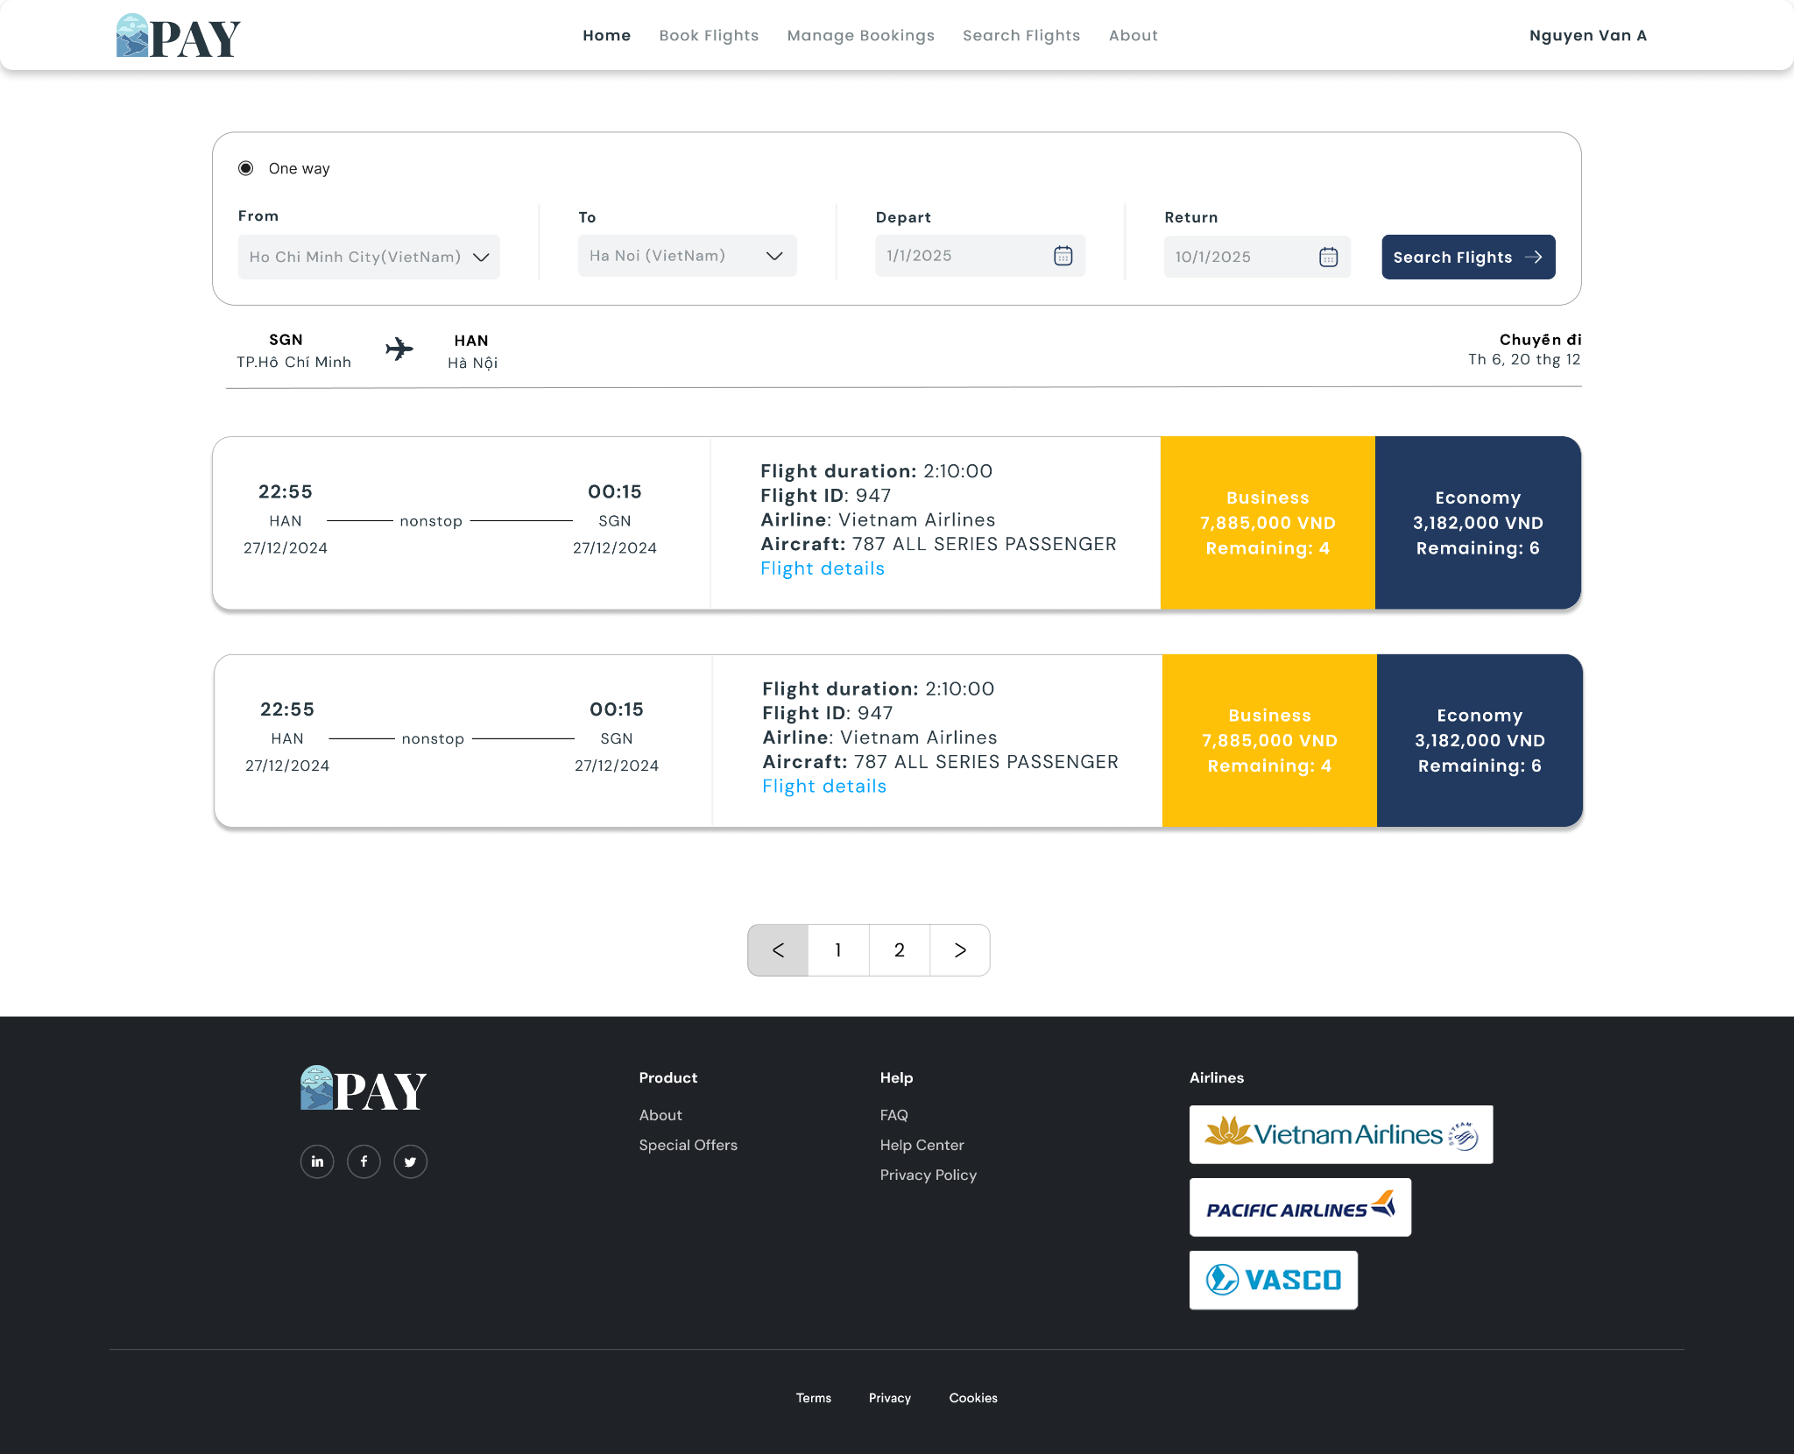*2.6.2.2 Màn hình tra cứu chuyến bay*

* Xử lý ở navbar và form “Search” tương tự như *“màn hình trang chủ”*

|  |  |  |  |
| --- | --- | --- | --- |
| STT | Tên xử lý | Điều kiện gọi thực hiện | Ý nghĩa |
| 1 | pageLoad | Khi vừa truy cập vào trang | Nạp danh sách sân bay xuất phát |
| 2 | Form_submit | Người dùng click vào nút *“Search”* | Submit form để xử lý tìm kiếm chuyến bay và hiển thị danh sách của chuyến bay xuống bên dưới |
|  | FightDetail_click | Người dùng click vào *“Flight Detail”* | Chuyển sang trang *“chi tiết chuyến bay”* để hiển thị thông tin chi tiết |
|  | Business_Click | Người dùng click vào *“Business”* | Chuyển sang trang *“đặt chỗ*” với hạng vé Business |
|  | Economy_Click | Người dùng click vào *“Economy”* | Chuyển sang trang *“đặt chỗ”* với hạng vé Economy |
|  | PageNext_Click | Người dùng click vào nút chuyển trang | Hiển thị dữ liệu được phân trang do người dùng chọn |

#### Màn hình chi tiết chuyến bay

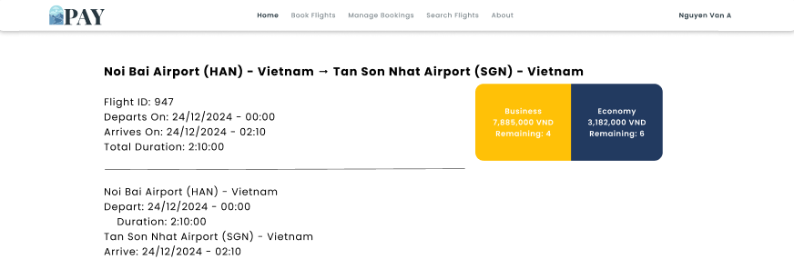

*6.2.2.3. Màn hình chi tiết chuyến bay*

* Xử lý ở navbar tương tự như *“màn hình trang chủ”*

|  |  |  |  |
| --- | --- | --- | --- |
| STT | Tên xử lý | Điều kiện gọi thực hiện | Ý nghĩa |
| 1 | Business_Click | Người dùng click vào *“Business”* | Chuyển sang trang *“đặt chỗ”* với hạng vé Business |
| 2 | Economy_Click | Người dùng click vào *“Economy”* | Chuyển sang trang *“đặt chỗ”* với hạng vé Economy |

#### Màn hình đăng nhập

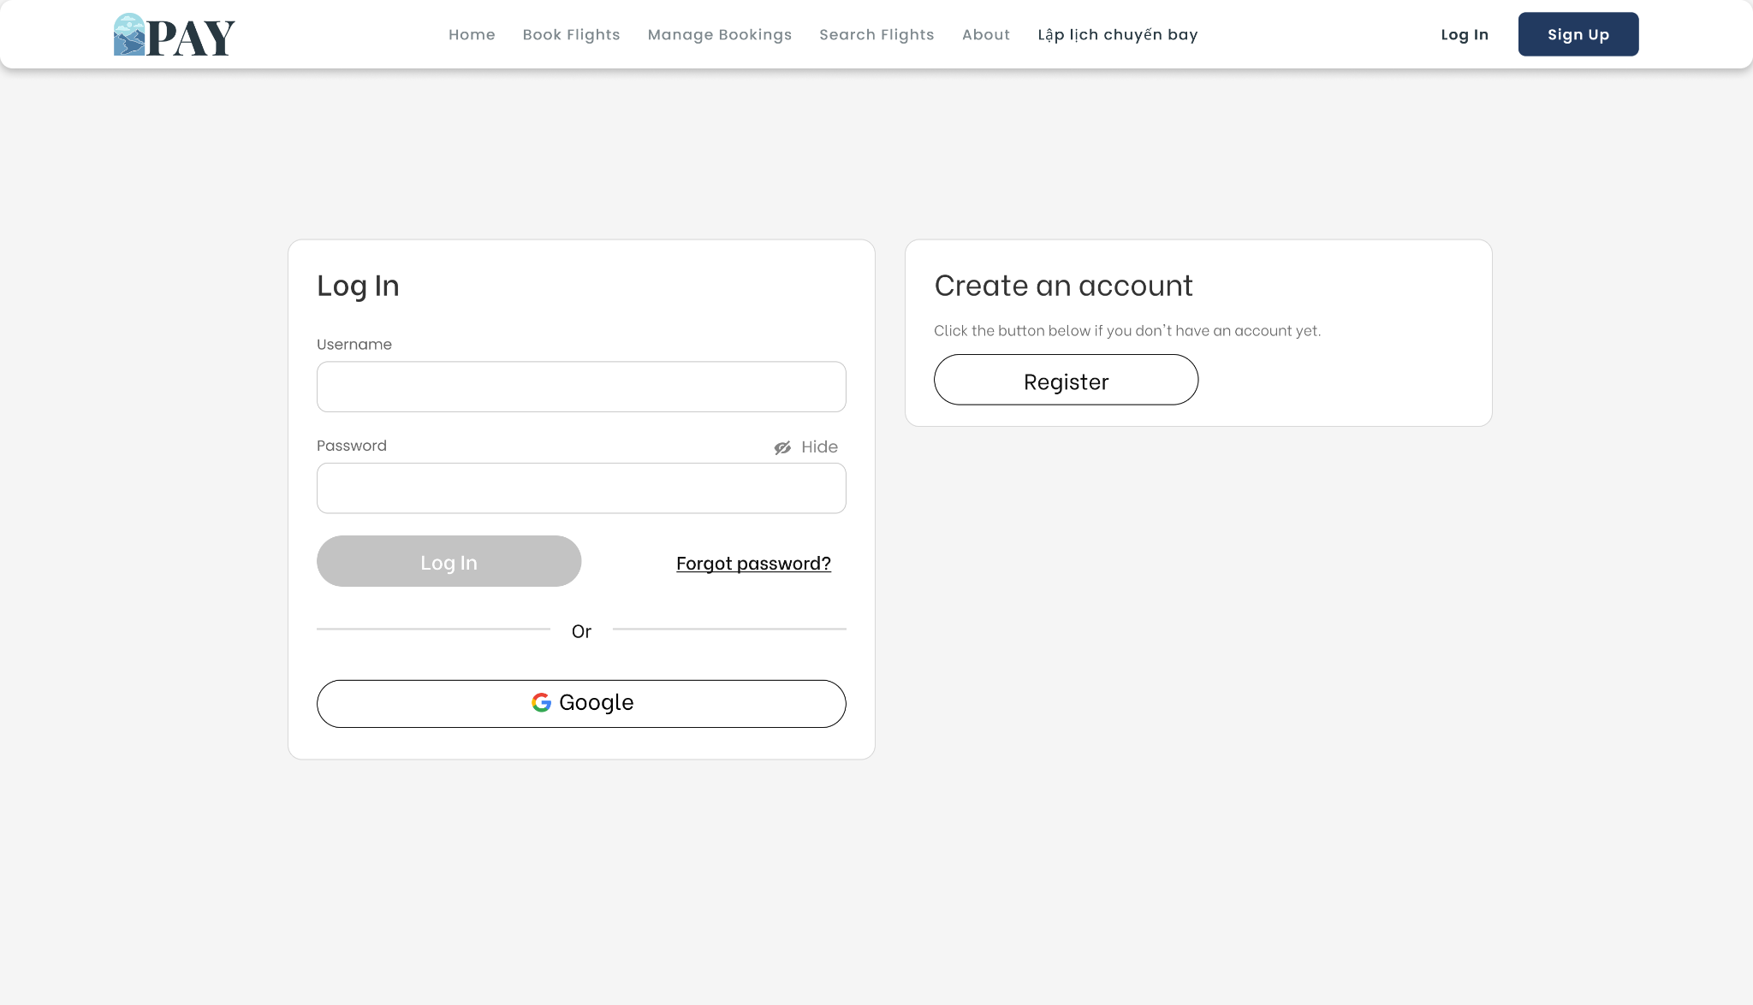

*2.6.2.4. Màn hình đăng nhập*

**Các thông tin đầu vào cho nghiệp vụ Login:**

* Username (một ô nhập liệu)
* Password (một ô nhập liệu)

|  |  |  |  |
| --- | --- | --- | --- |
| STT | Tên xử lý | Điều kiện gọi thực hiện | Ý nghĩa |
| 1 | txtUsername_Enter | Người dùng ấn phím Enter khi đang focus ở ô nhập username | Submit form để xử lý đăng nhập hệ thống. |
| 2 | txtPassword_Enter | Người dùng ấn phím Enter khi đang focus ở ô nhập password |
| 3 | btnLogin_Click | Người dùng click trên nút *“Login”* |
|  | btnLoginGoogle_Click | Người dùng click trên nút *“Login Google”* |
|  | btnSignup_Click | Người dùng click lên nút *“Sign Up”* | Chuyển sang trang “Sign up” để đăng ký tài khoản |

#### Màn hình đặt chỗ

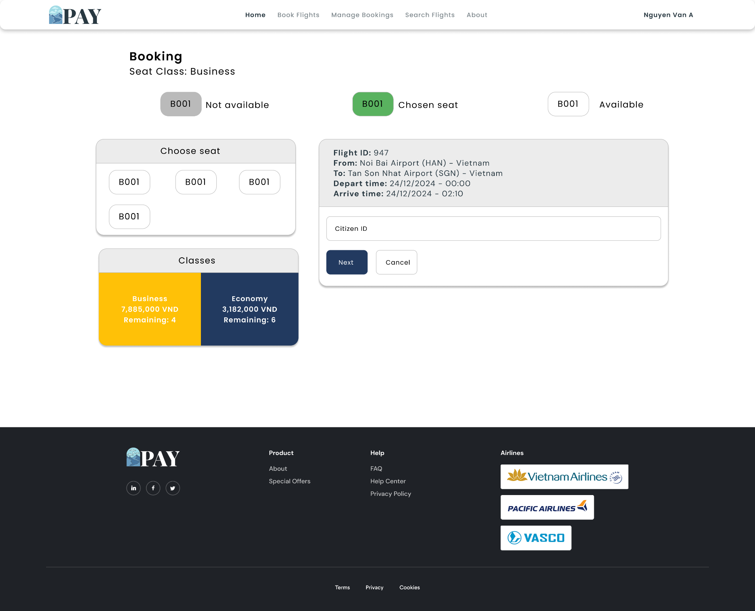

*6.2.2.5. Màn hình đặt chỗ*

* Xử lý ở navbar tương tự như *“màn hình trang chủ”*
* Các thông tin đầu vào cho nghiệp vụ đặt vé:
  + Mã ghế
  + CitizenID (một ô nhập liệu)

|  |  |  |  |
| --- | --- | --- | --- |
| STT | Tên xử lý | Điều kiện gọi thực hiện | Ý nghĩa |
| 1 | pageLoad | Khi vừa chuyển sang trang *“đặt vé”* | Nạp lên các ghế theo hạng vé của chuyến bay |
| 2 | btnSeat_Click | Khi người dùng click trên nút mã ghế | Chọn ghế và hiển thị giá của ghế |
| 3 | btnNext_Click | Khi người dùng click lên nút *“Next”* | Submit form để xử lý đặt chỗ |
| 4 | btnCancel_Click | Khi người dùng click lên nút *“Cancel”* | Huỷ và trở về trang “*tra cứu chuyến bay*” |
| 5 | Business_Click | Người dùng click vào *“Business”* | Chuyển sang vé Business và hiển thị ghế theo hạng vé của chuyến bay |
| 6 | Economy_Click | Người dùng click vào *“Economy”* | Chuyển sang vé “*Economy”* và hiển thị ghế theo hạng vé của chuyến bay |

#### Màn hình xác nhận đặt chỗ

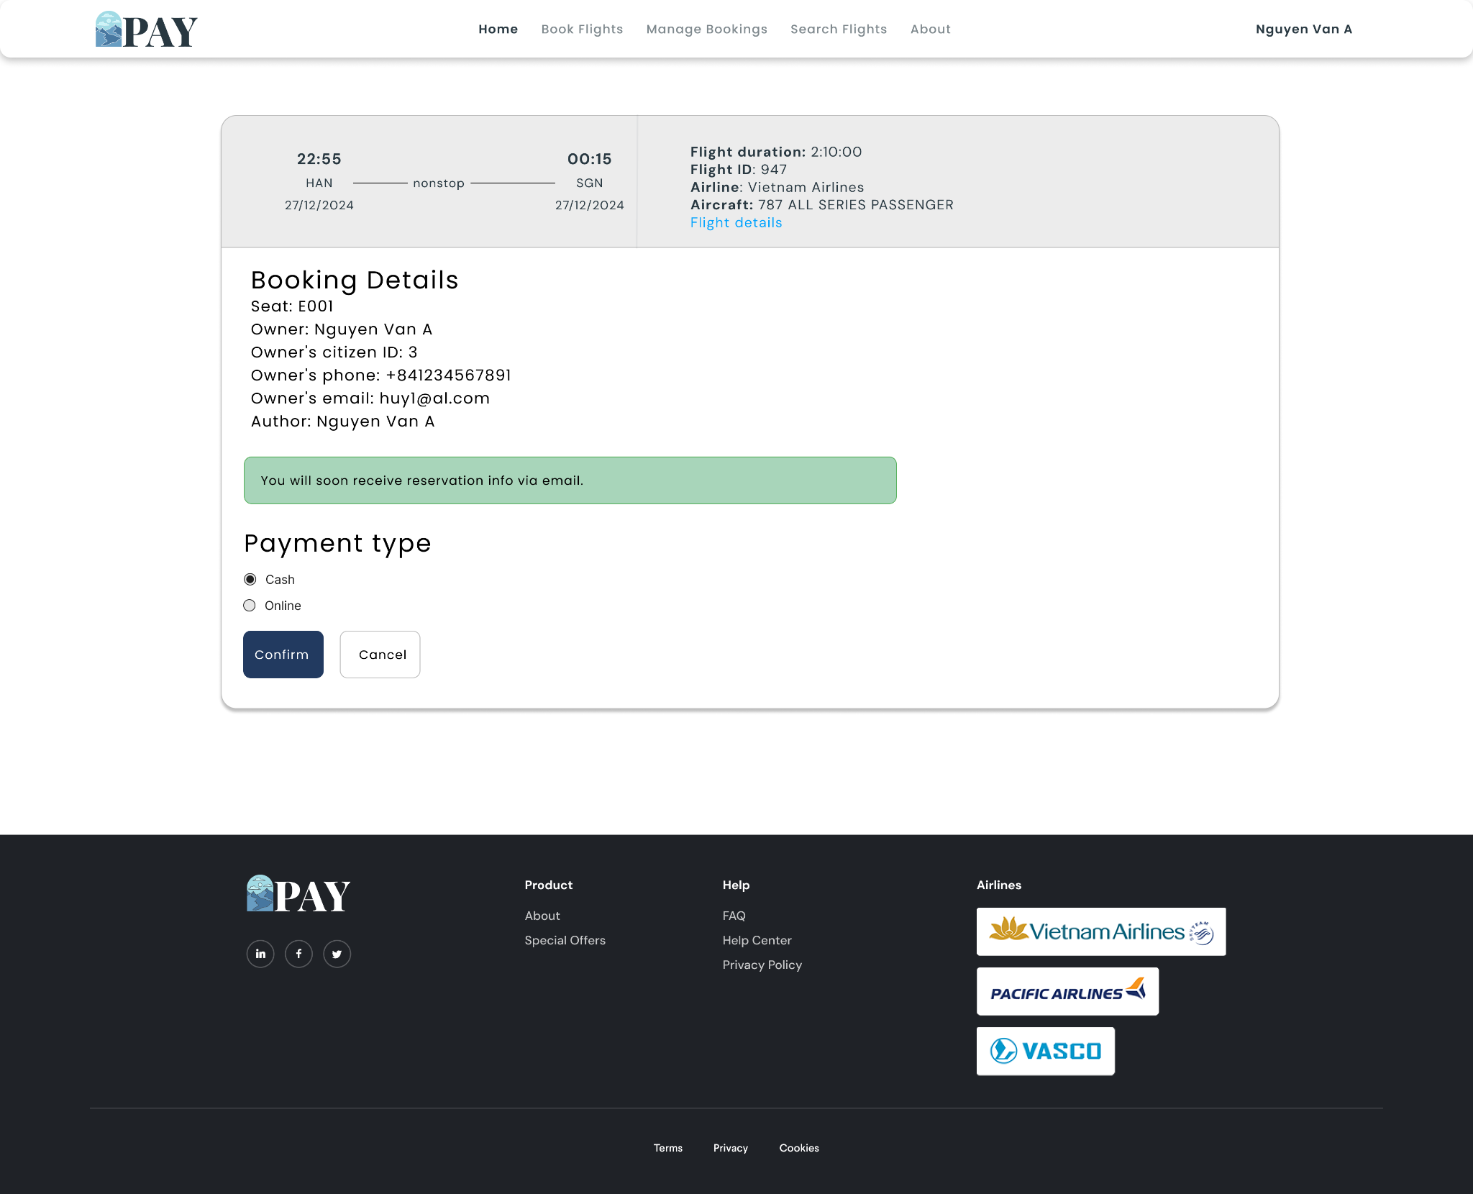

*2.6.2.6. Màn hình xác nhận đặt chỗ*

* Xử lý ở navbar tương tự như *“màn hình trang chủ”*
* Thông tin đầu vào của nghiệp vụ *“Xác nhận đặt vé”*
  + Checkbox (Cash hoặc Online)

|  |  |  |  |
| --- | --- | --- | --- |
| STT | Tên xử lý | Điều kiện gọi thực hiện | Ý nghĩa |
| 1 | pageLoad | Khi vừa chuyển sang trang *“xác nhận đặt chỗ”* | Nạp lên thông tin đặt chỗ(chuyến bay, chỗ chuyến bay, đặt chỗ) |
| 2 | btnConfirm_Click | Khi người dùng click lên nút *“Cash”* | Submit form *“Xác nhận đặt chỗ”* để hệ thống tạo *“đặt chỗ”* |
| 3 | btnCancel_Click | Khi người dùng click lên nút *“Cancel”* | Huỷ bỏ xác nhận và trở về trang *“tra cứu chuyến bay”* |

#### Màn hình quản lý đặt chỗ

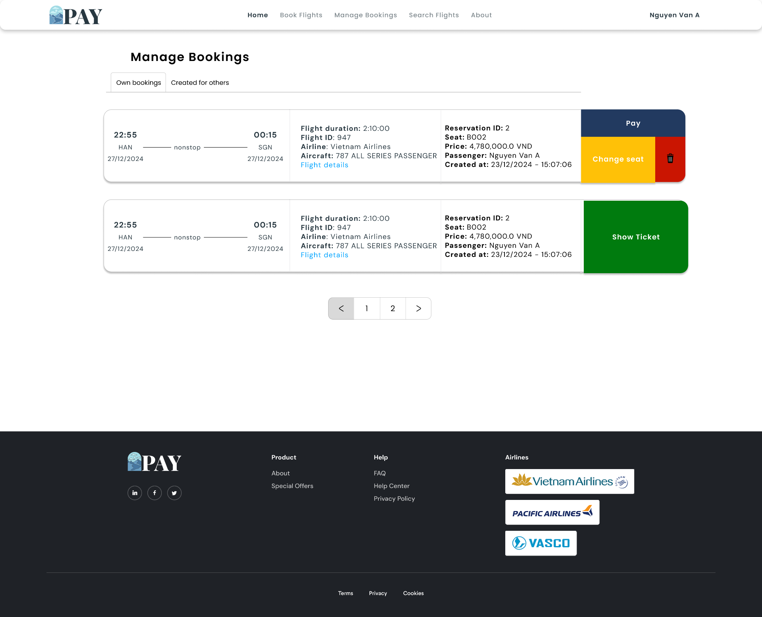

*2.6.2.7. Màn hình quản lý đặt chỗ*

* Xử lý ở navbar tương tự như *“màn hình trang chủ”*

|  |  |  |  |
| --- | --- | --- | --- |
| STT | Tên xử lý | Điều kiện gọi thực hiện | Ý nghĩa |
| 1 | pageLoad | Khi vừa truy cập vào trang *“quản lý đặt chỗ”* | Nạp lên chỗ mà người dùng đã đặt bao gồm *đã thanh toán* và *chưa thanh toán* |
| 2 | pay_Click | Khi người dùng click vào *“Pay”* | Chuyển sang trang “*thanh toán”* |
| 3 | changeSeat_Click | Khi người dùng click vào “*Change seat*” | Chuyển sang trang *“edit-reservation”* |
| 4 | delete_Click | Khi người dùng click vào “*delete*” | Thực hiện xóa đặt chỗ  của khách hàng |
| 5 | pageNext_Click | Khi người dùng click vào nút chuyển trang | Hiển thị dữ liệu được phân trang do người dùng chọn |
| 6 | detailFlight_Click | Khi người dùng click vào “*detail flight*” | Chuyển đến trang *“chi tiết chuyến bay”* |
| 7 | showTicket_Click | Khi người dùng click vào “*show ticket*” | Chuyển trang trang  “thông tin vé” |

#### Màn hình thông tin vé

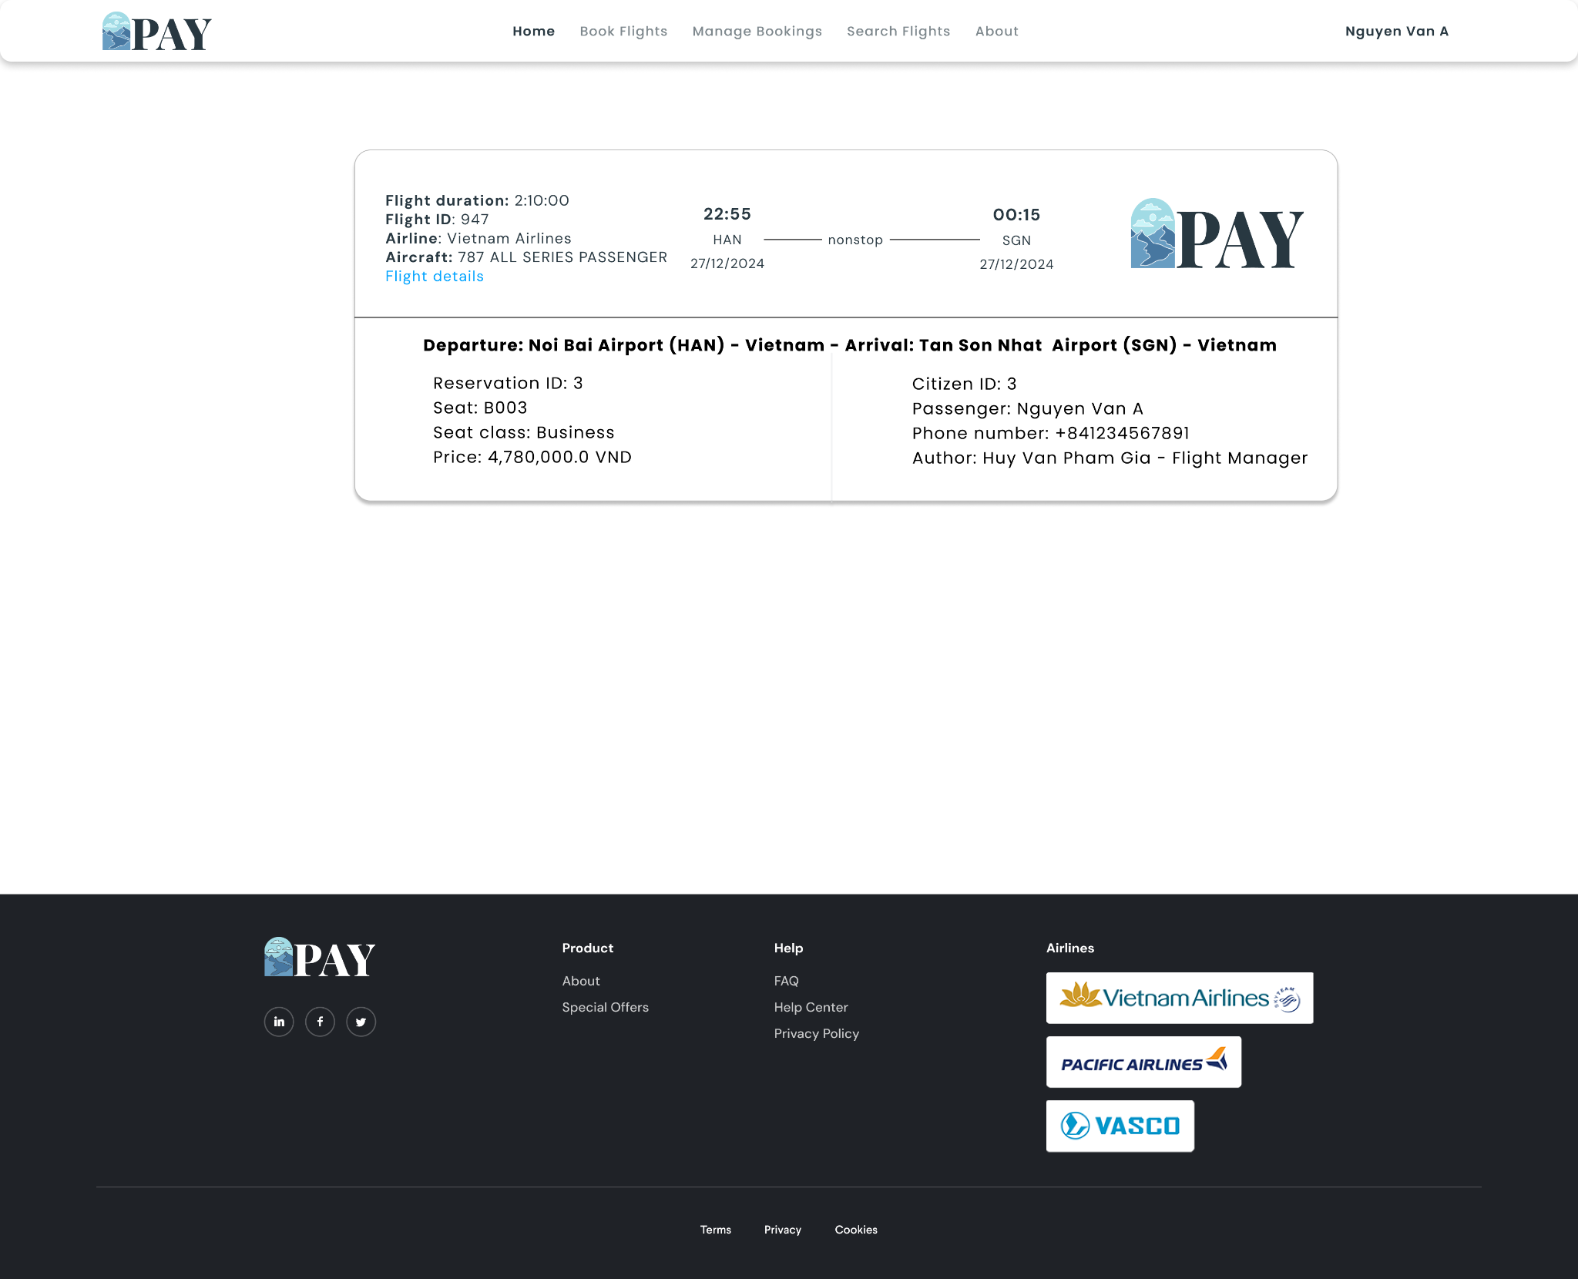

*2.6.2.8. Màn hình thông tin vé*

* Xử lý ở navbar tương tự như *“màn hình trang chủ”*

|  |  |  |  |
| --- | --- | --- | --- |
| STT | Tên xử lý | Điều kiện gọi thực hiện | Ý nghĩa |
| 1 | pageLoad | Khi vừa truy cập vào trang *“show ticket”* | Nạp lên thông tin vé của người dùng đã thanh toán |

#### Màn hình thanh toán

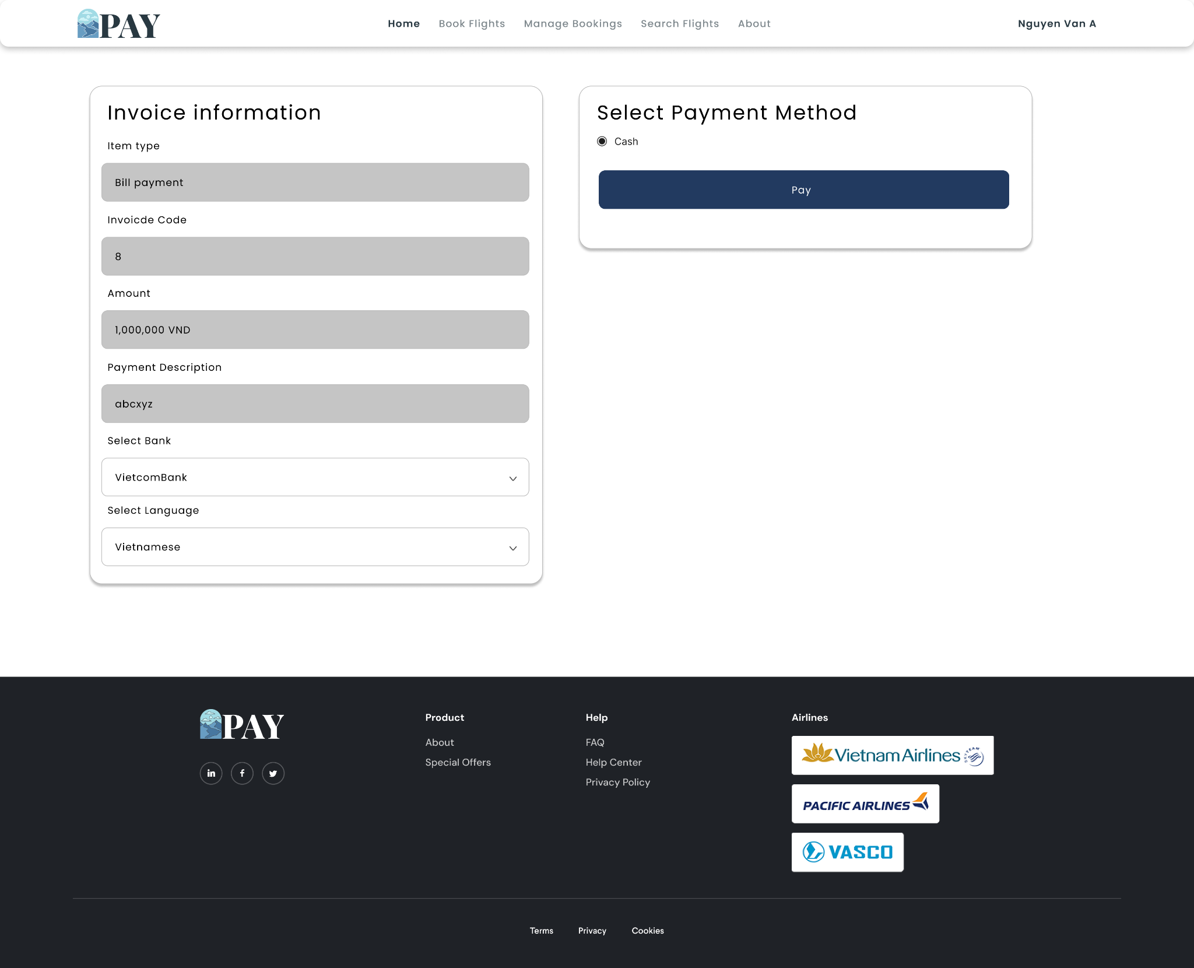

*2.6.2.9. Màn hình thanh toán đặt chỗ*

* Xử lý ở navbar tương tự như *“màn hình trang chủ”*
* Các thông tin đầu vào cho nghiệp vụ *“Thanh toán”:* 
  + Tên ngân hàng *(select box)*

|  |  |  |  |
| --- | --- | --- | --- |
| STT | Tên xử lý | Điều kiện gọi thực hiện | Ý nghĩa |
| 1 | pageLoad | Khi vừa truy cập vào trang *“thanh toán”* | Nạp lên giá, mã đặt chỗ |
| 2 | btnPay_Submit | Khi người dùng click “*Pay*” | Submit form thanh toán và chuyển dữ liệu thanh toán đến “*VNPay*” |

#### Màn hình chỉnh sửa đặt chỗ

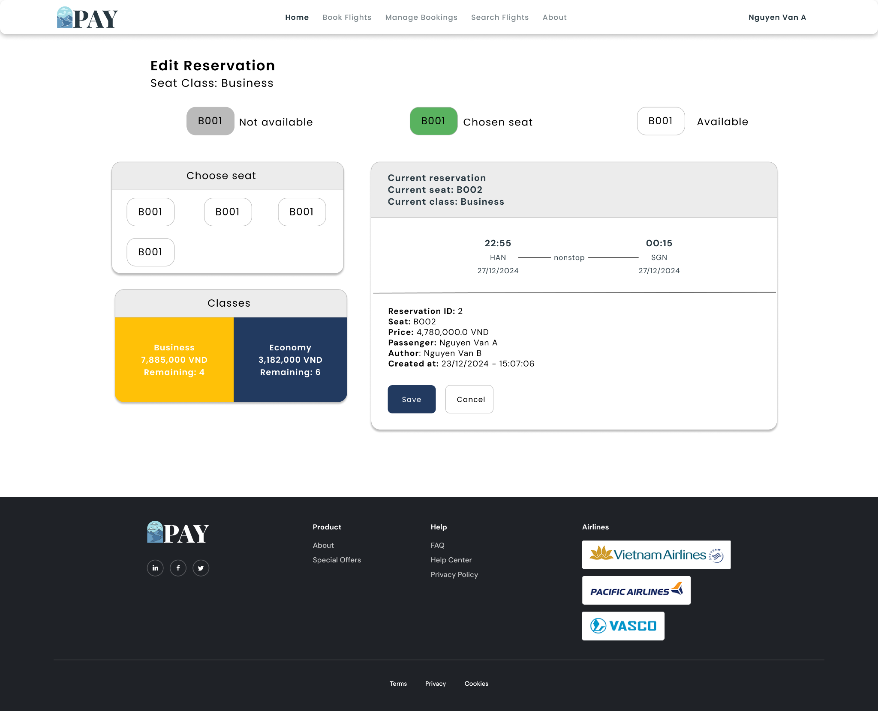

*2.6.2.10. Màn hình chỉnh sửa đặt chỗ*

* Xử lý ở navbar tương tự như *“màn hình trang chủ”*

|  |  |  |  |
| --- | --- | --- | --- |
| STT | Tên xử lý | Điều kiện gọi thực hiện | Ý nghĩa |
| 1 | pageLoad | Khi vừa truy cập vào trang *“chỉnh sửa đặt chỗ”* | Nạp lên thông tin đặt chỗ |
| 2 | btnSeat_Click | Khi người dùng click trên mã ghế | Cập nhật *“chỗ chuyến bay”* của *“đặt chỗ”* |
| 3 | btnSave_Click | Khi người dùng click lên nút *“Save”* | Submit form để xử lý cập nhật đặt chỗ |
| 4 | btnCancel_Click | Khi người dùng click lên nút *“Cancel”* | Huỷ và trở về trang “quản lý đặt chỗ” |

#### Màn hình lập lịch chuyến bay

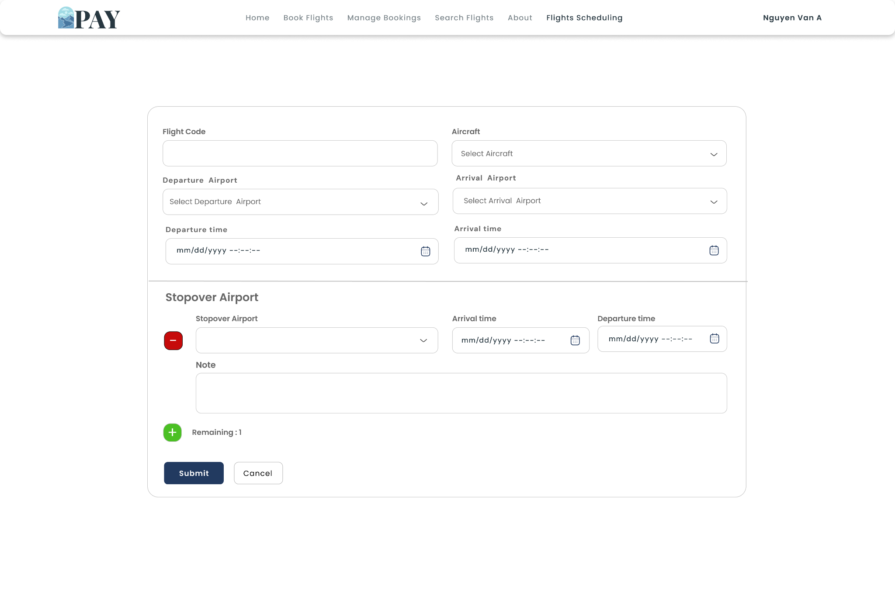

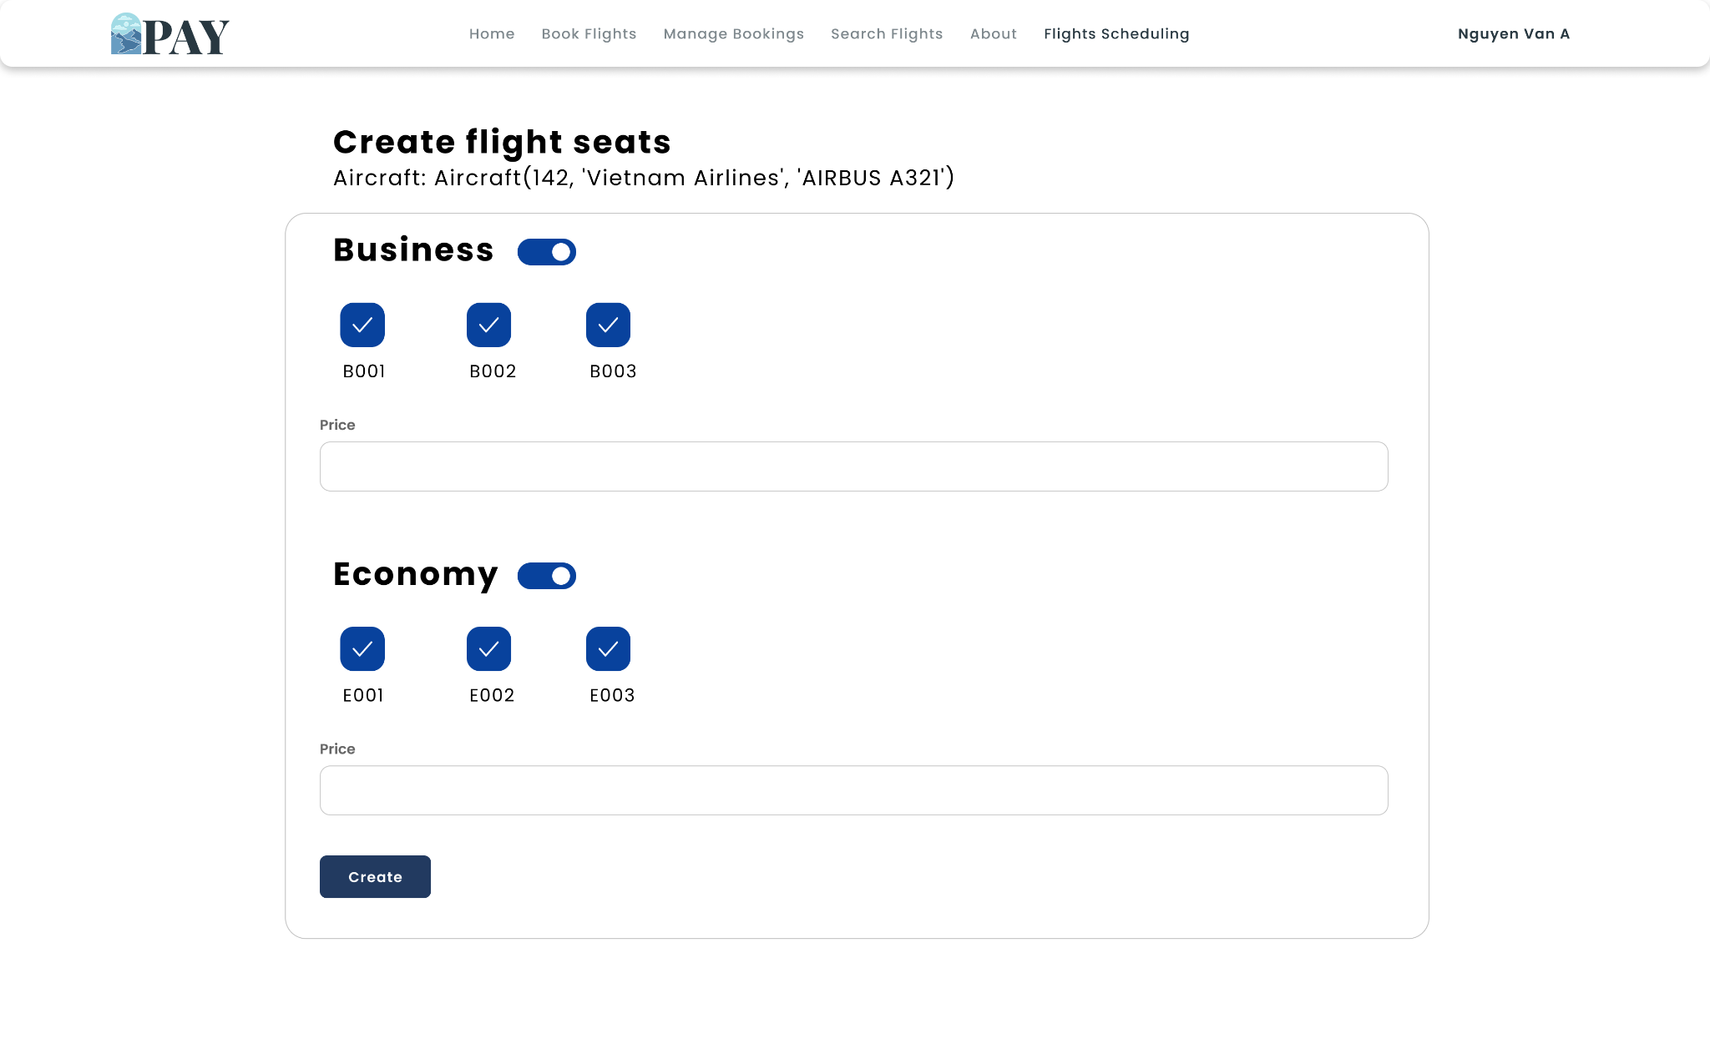

*2.6.2.11. Màn hình lập lịch chuyến bay*

* Xử lý ở navbar tương tự như *“màn hình trang chủ”*
* Thông tin đầu vào của nghiệp vụ *“Lập lịch chuyến bay”*
  + Mã chuyến bay (một ô nhập liệu)
  + Máy bay (select box)
  + Sân bay đi, sân bay đến (select box)
  + Thời gian đi, thời gian đến (một bảng điều khiển dạng calendar)

|  |  |  |  |
| --- | --- | --- | --- |
| STT | Tên xử lý | Điều kiện gọi thực hiện | Ý nghĩa |
| 1 | pageLoad | Khi vừa truy cập vào trang *“lập lịch”* | Nạp lên danh sách các máy bay, sân bay |
| 2 | addStop_Click | Khi *quản trị viên/ nhân viên lập lịch* click lên nút“+” | Hiển thị thêm các ô nhập liệu của 1 sân bay trung gian |
| 3 | removeStop_Click | Khi *quản trị viên/ nhân viên lập lịch* click lên nút“-” | Xóa các ô nhập liệu của sân bay trung gian tương ứng |
| 4 | btnCancel_Click | Khi *quản trị viên/ nhân viên lập lịch* click lên nút *‘Cancel*” | Trở về trang chủ |
| 5 | btnSubmit_Click | Khi *quản trị viên/ nhân viên lập lịch* click lên nút “Submit” | Submit form để xử lý lập lịch chuyến bay và chuyển tới trang tạo chỗ chuyến bay |
| 6 | txtFlightCode_Enter | Khi *quản trị viên/ nhân viên lập lịch* nhấn phím Enter khi đang focus ô nhập liệu “Flight Code” |
| 7 | txtNote_Enter | Khi *quản trị viên/ nhân viên lập lịch* nhấn phím Enter khi đang focus ô nhập liệu “Note” |
| 8 | checkboxBusiness_Toggle | Khi *quản trị viên/ nhân viên lập lịch* click lên checkbox “Business” | Hiển thị/Ẩn các ghế của hạng vé business theo chuyến bay |
| 9 | checkboxEconomy_Toggle | Khi *quản trị viên/ nhân viên lập lịch* click lên checkbox “Economy” | Hiển thị/Ẩn các ghế của hạng vé economy theo chuyến bay |
| 10 | btnCreate_Click | Khi *quản trị viên/ nhân viên lập lịch* click nút “Create” | Submit form để xử lý tạo chỗ chuyến bay |
| 11 | txtPrice_Enter | Khi *quản trị viên/ nhân viên lập lịch* nhấn phím Enter khi đang focus ô nhập liệu “Price” |

#### Màn hình quản lý tuyến bay/chuyến bay

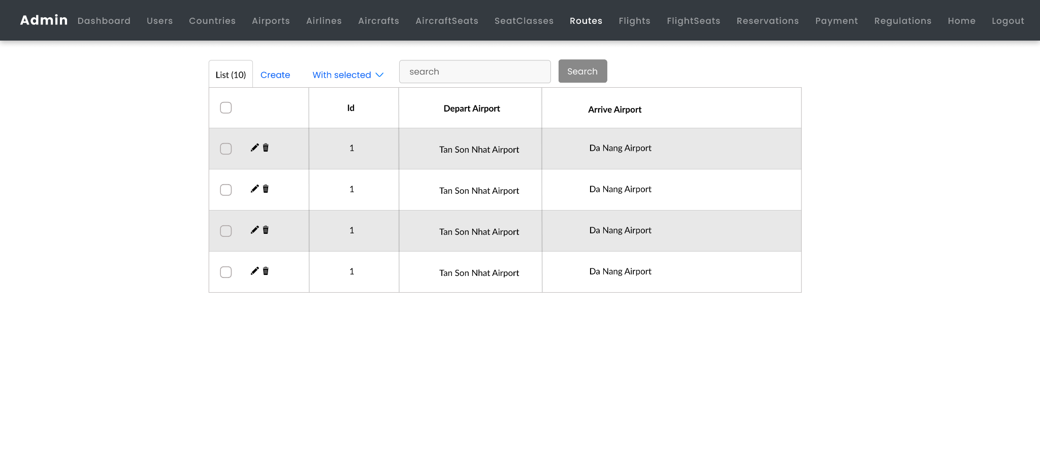

*2.6.2.12. Màn hình quản lý tuyến bay/chuyến bay*

|  |  |  |  |
| --- | --- | --- | --- |
| STT | Tên xử lý | Điều kiện gọi thực hiện | Ý nghĩa |
| 1 | pageLoad | Khi vừa truy cập vào trang *“quản lý tuyến bay/chuyến bay”* | Nạp lên danh sách các tuyến/ chuyến bay |
| 2 | create_Click | Khi quản trị viên click vào “*create*” | Chuyển đến trang thêm mới tuyến bay/chuyến bay |
| 3 | delete_Click | Khi quản trị viên click vào “*thùng rác*” | Xóa tuyến bay/chuyến bay tương ứng |
| 4 | edit_Click | Khi quản trị viên click vào “*cây bút chì*” | Chuyển đến trang chỉnh sửa tuyến bay/chuyến bay tương ứng |
| 5 | search_Click | Khi quản trị viên click nút “*search*” | Thực hiện tìm tuyến bay/chuyến bay |

#### Màn hình báo cáo thống kê

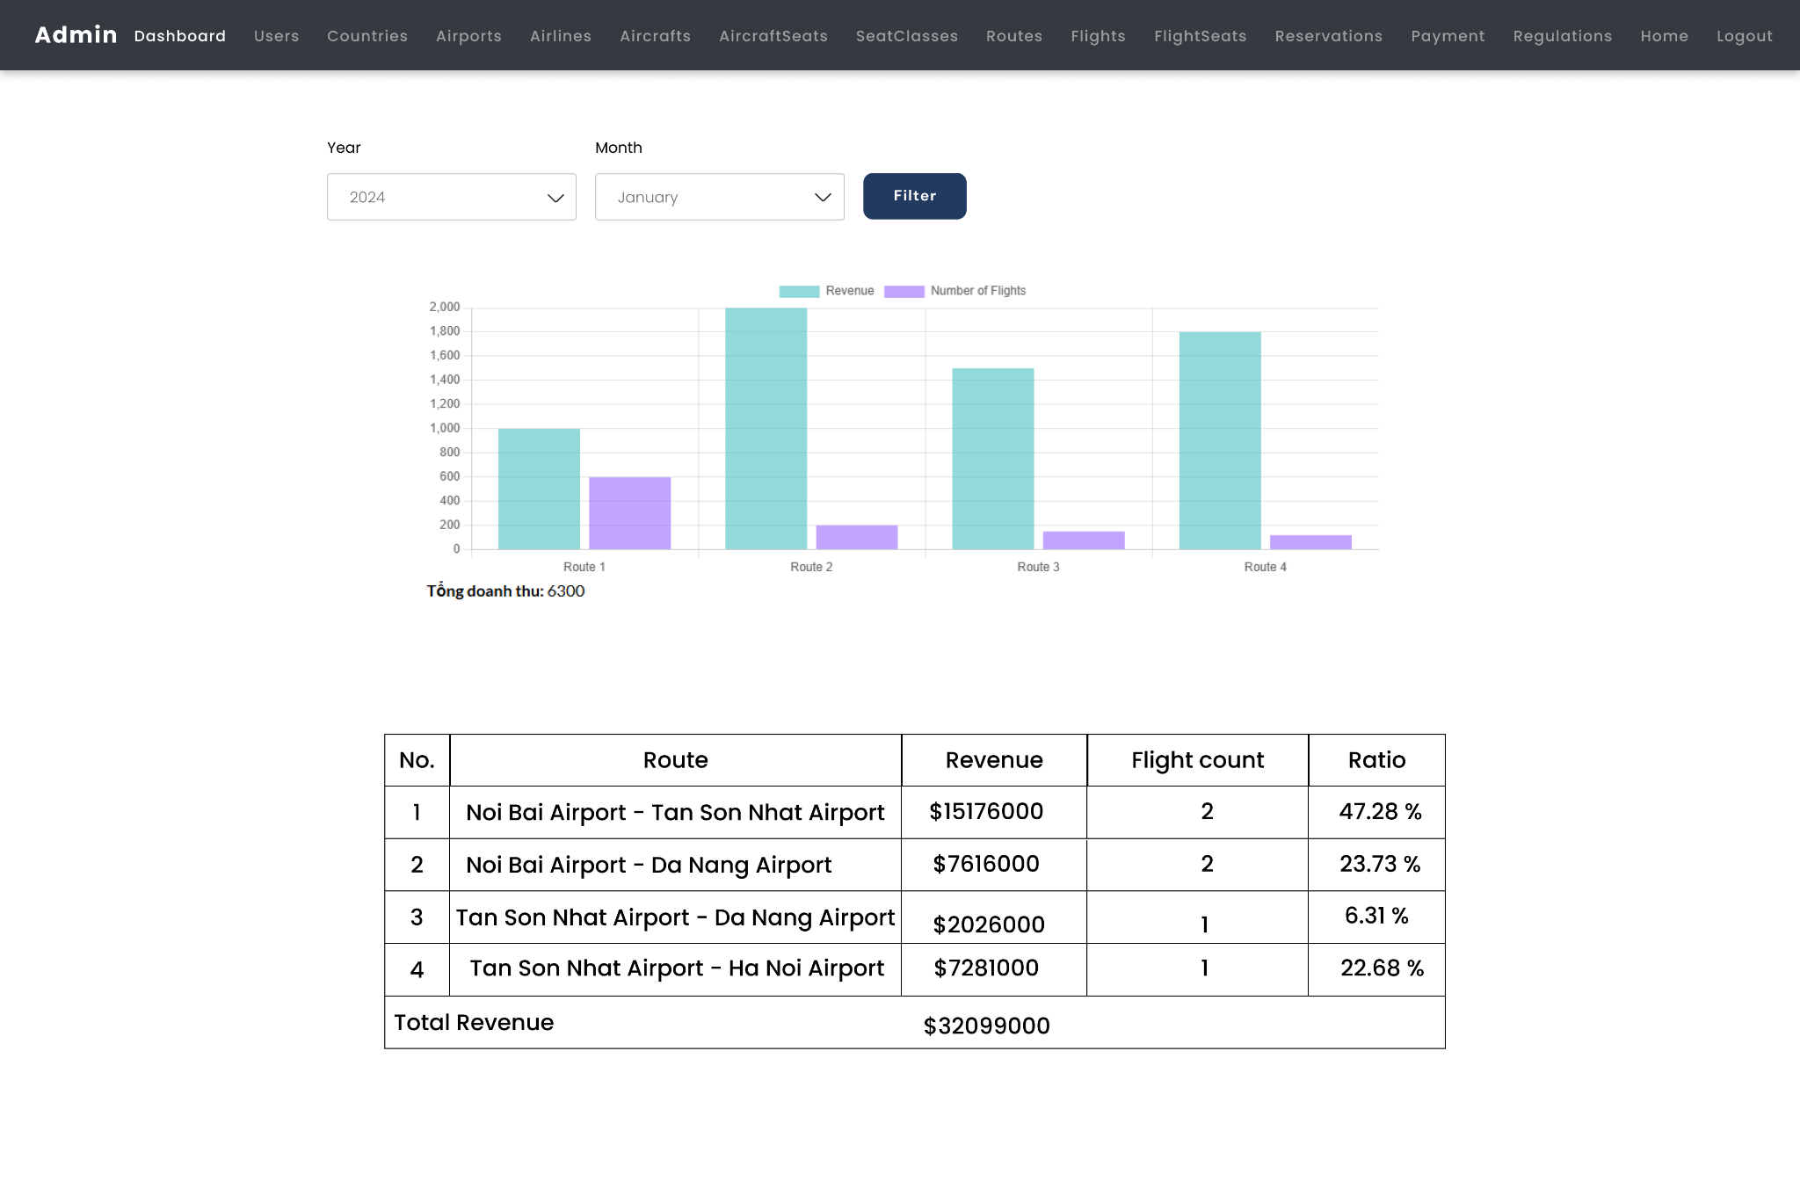

*2.6.2.13. Màn hình báo cáo, thống kê*

* Thông tin đầu vào của nghiệp vụ *“báo cáo, thống kê”*
  + Year (checkbox)
  + Month(check box)

|  |  |  |  |
| --- | --- | --- | --- |
| STT | Tên xử lý | Điều kiện gọi thực hiện | Ý nghĩa |
| 1 | btnFilter_Click | Khi quản trị viên click “Filter” | Submit form để xem kết quả thống kê |

#### Màn hình thay đổi quy định

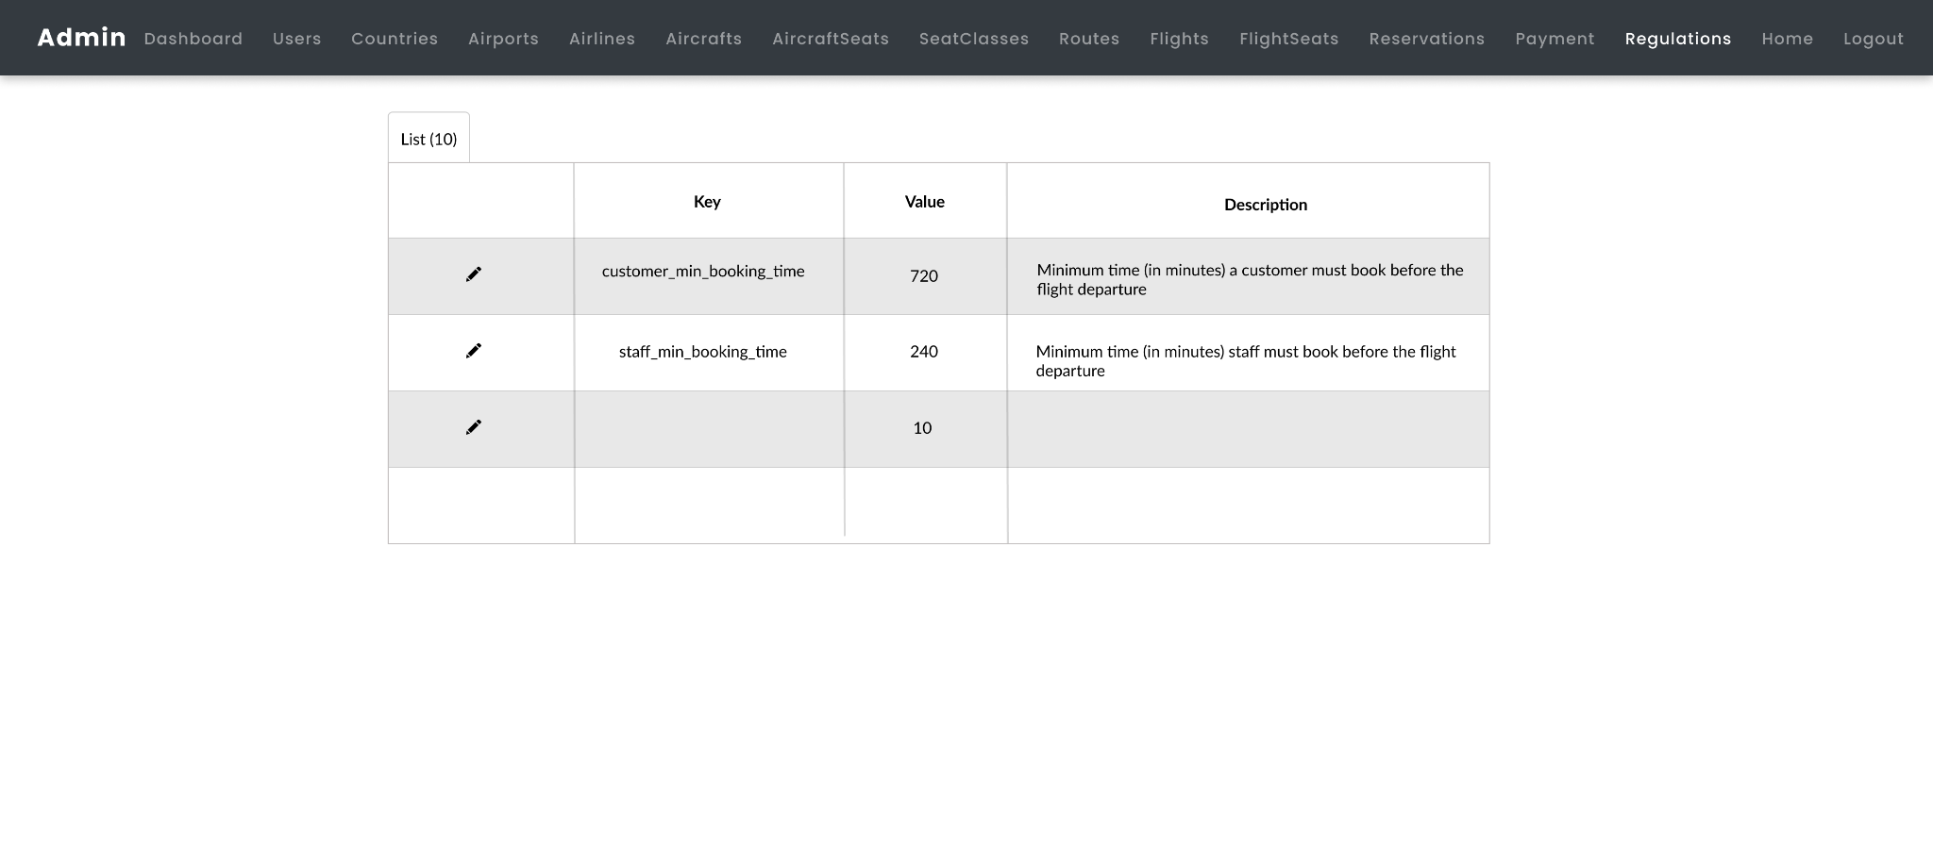

*2.6.2.14. Màn hình thay đổi, quy định*

|  |  |  |  |
| --- | --- | --- | --- |
| STT | Tên xử lý | Điều kiện gọi thực hiện | Ý nghĩa |
| 1 | pageLoad | Khi vừa truy cập vào trang *“thay đổi quy định”* | Nạp lên các quy định |
| 2 | edit_Click | Khi quản trị viên click vào “*cây bút chì*” | Chuyển đến trang chỉnh sửa quy định tương ứng |

## Kết quả đạt được của đề tài

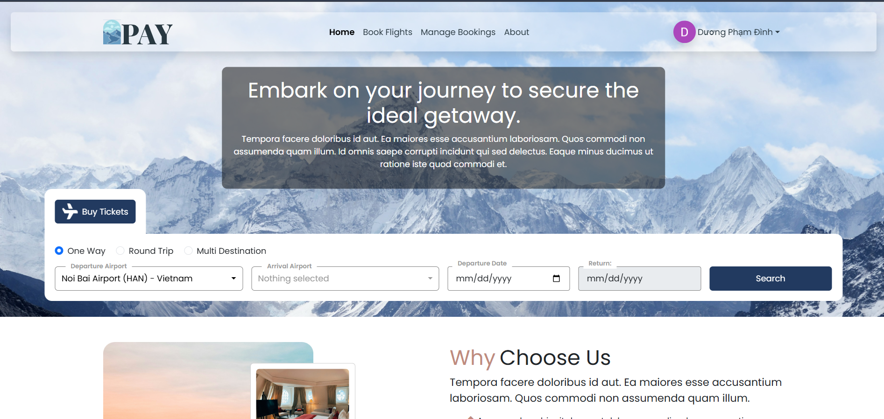

*2.7 Giao diện chính của trang web*

**SiteMap:**

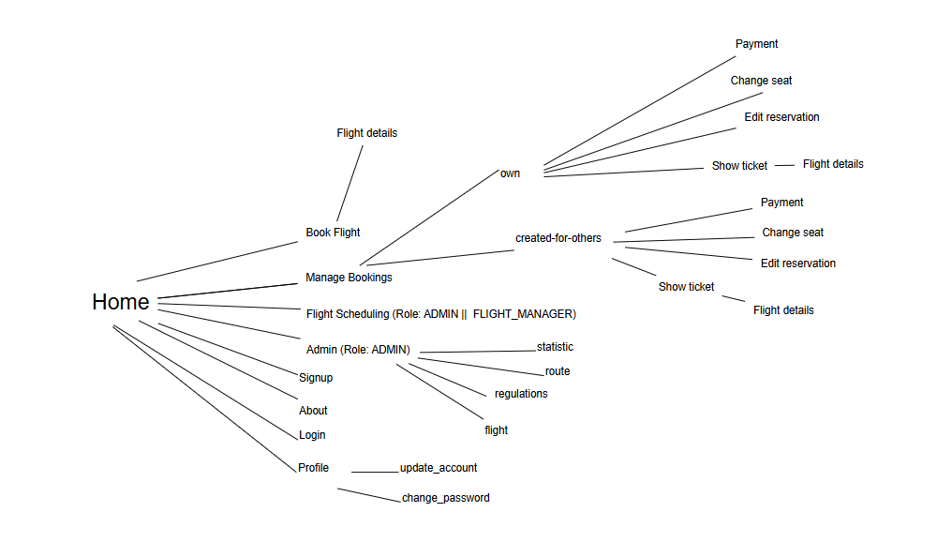

## Các chức năng hệ thống

### Chức năng *“Đặt vé online”*

* Chức năng *“Đặt vé”* cho phép nhân viên, khách hàng mua vé .

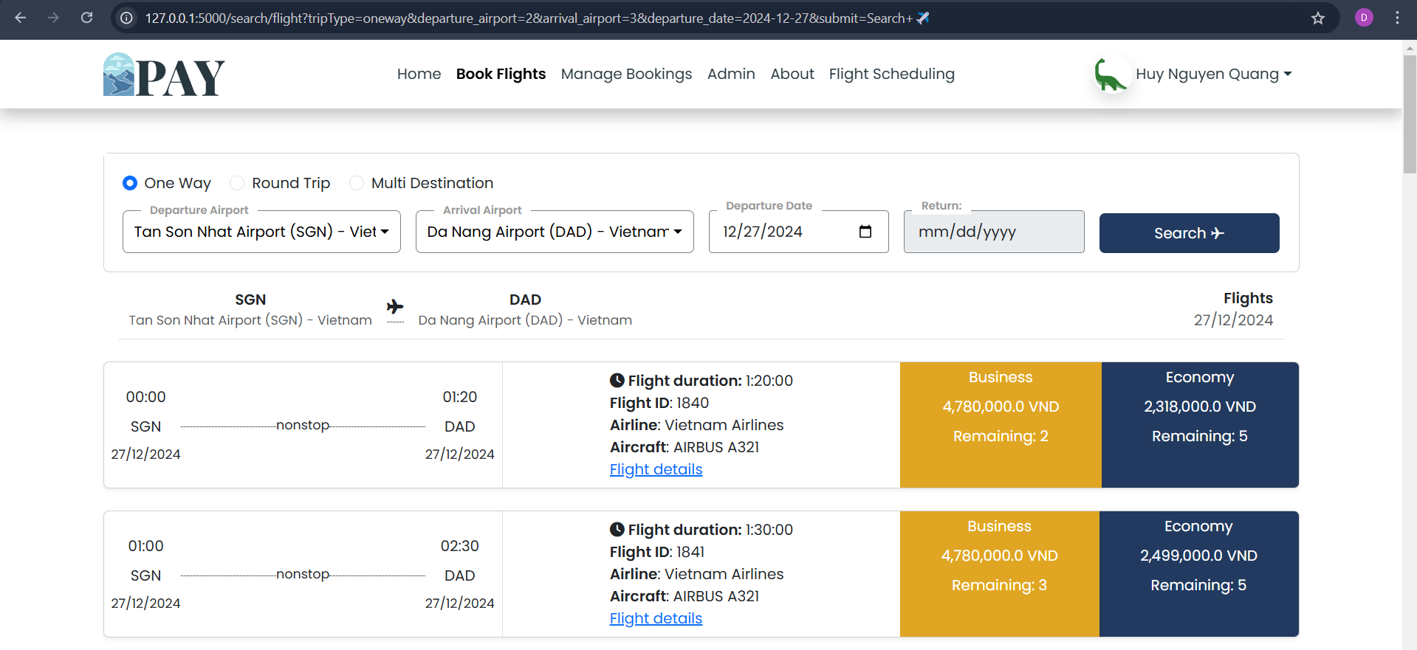

*Hình 2.8.1.1: Kết quả tra cứu chuyến bay (chụp từ kết quả hệ thống)*

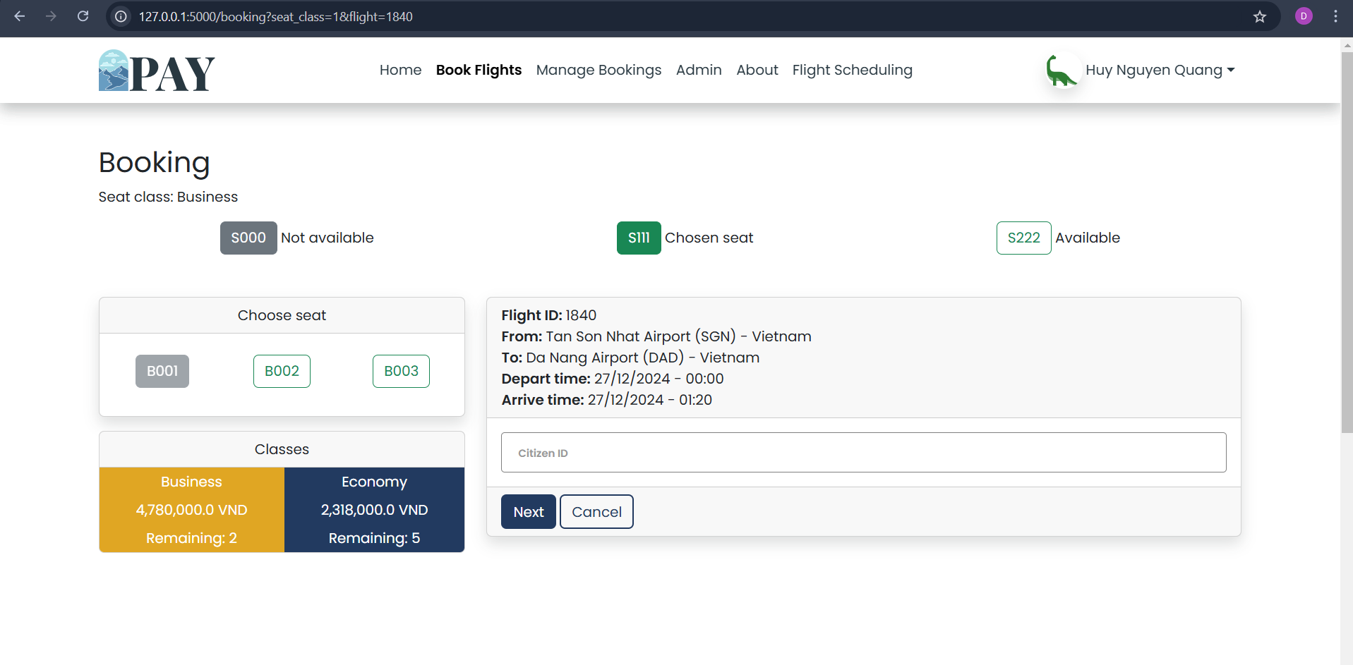

*Hình 2.8.1.2: Đặt chỗ chuyến bay (chụp từ kết quả hệ thống)*

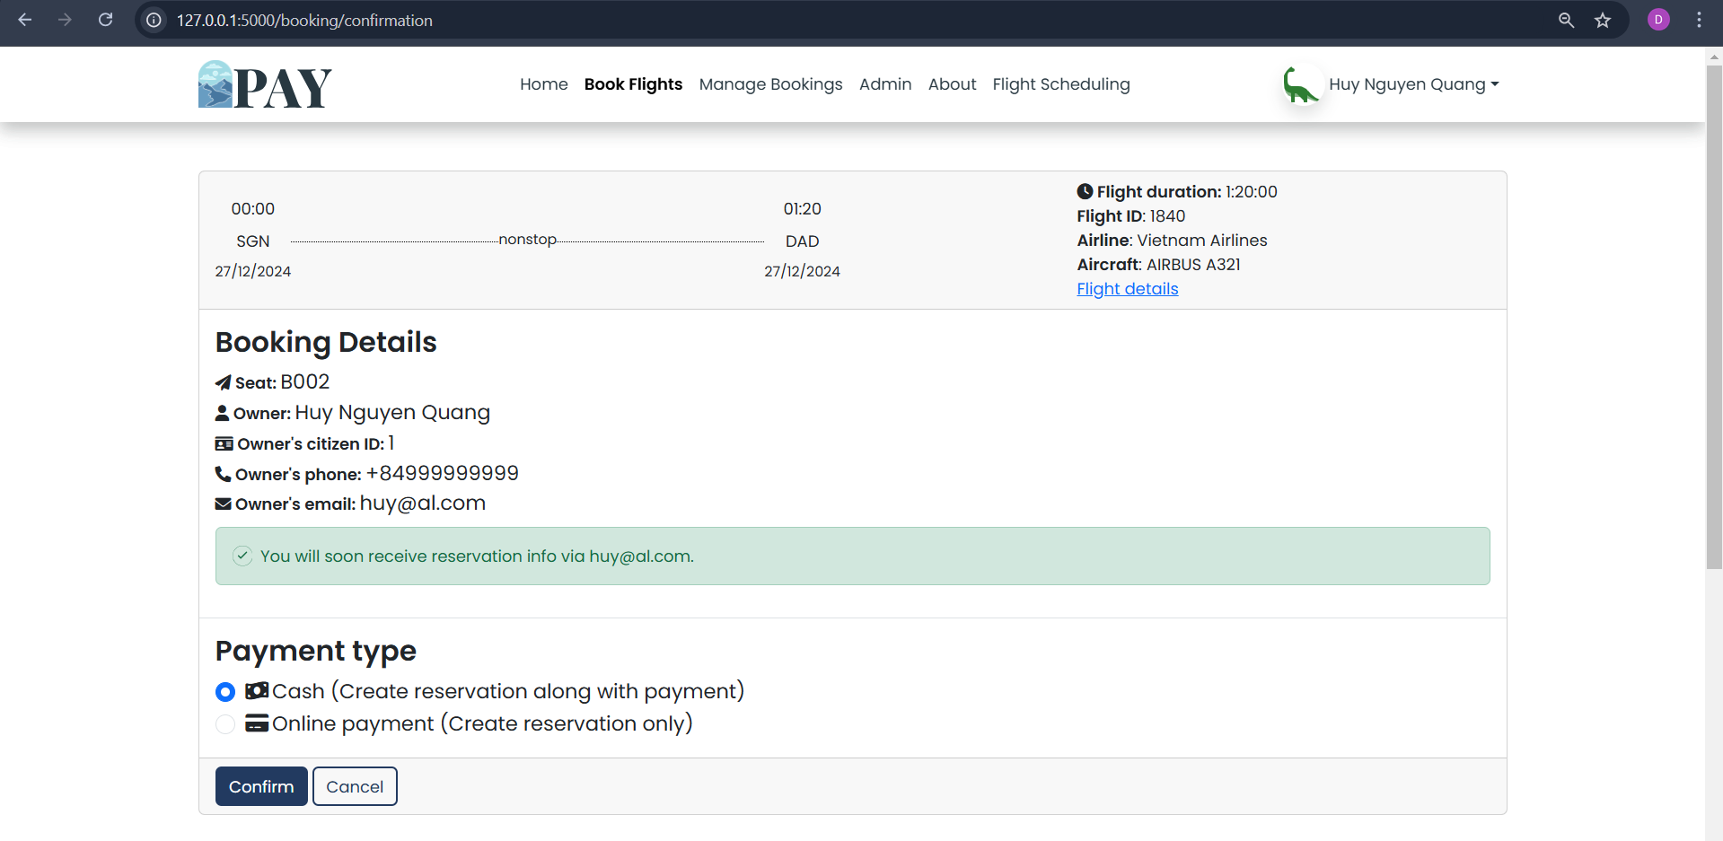

*Hình 2.8.1.3: Xác nhận đặt chỗ chuyến bay (chụp từ kết quả hệ thống)*

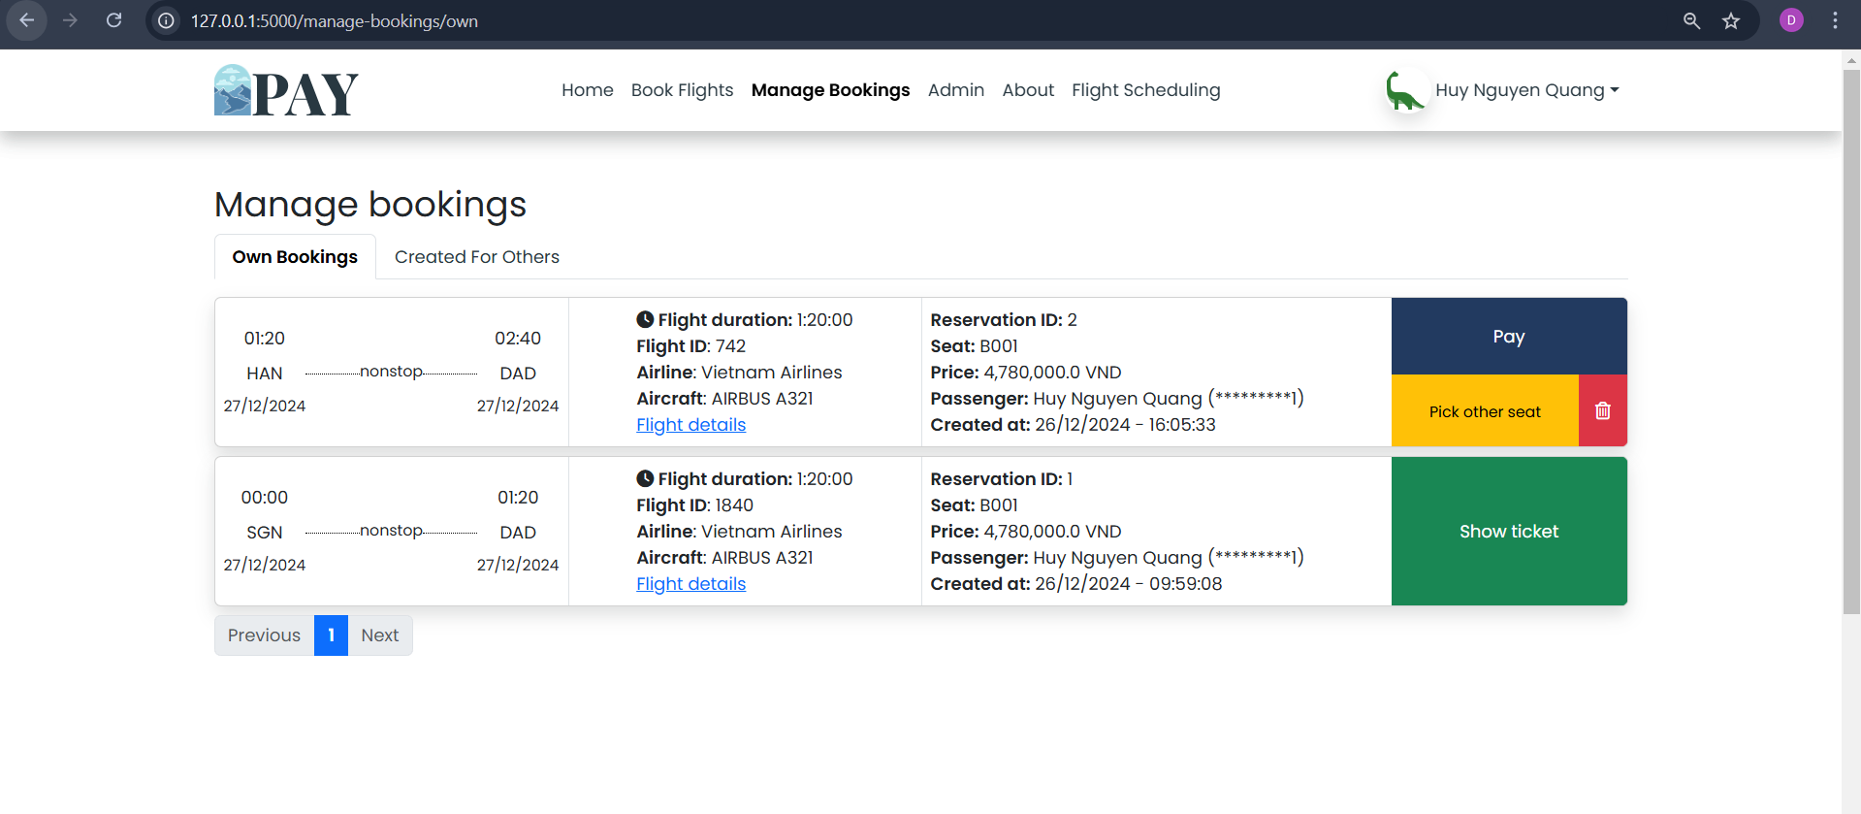

*Hình 2.8.1.4: Quản lý đặt chỗ chỗ chuyến bay (chụp từ kết quả hệ thống)*

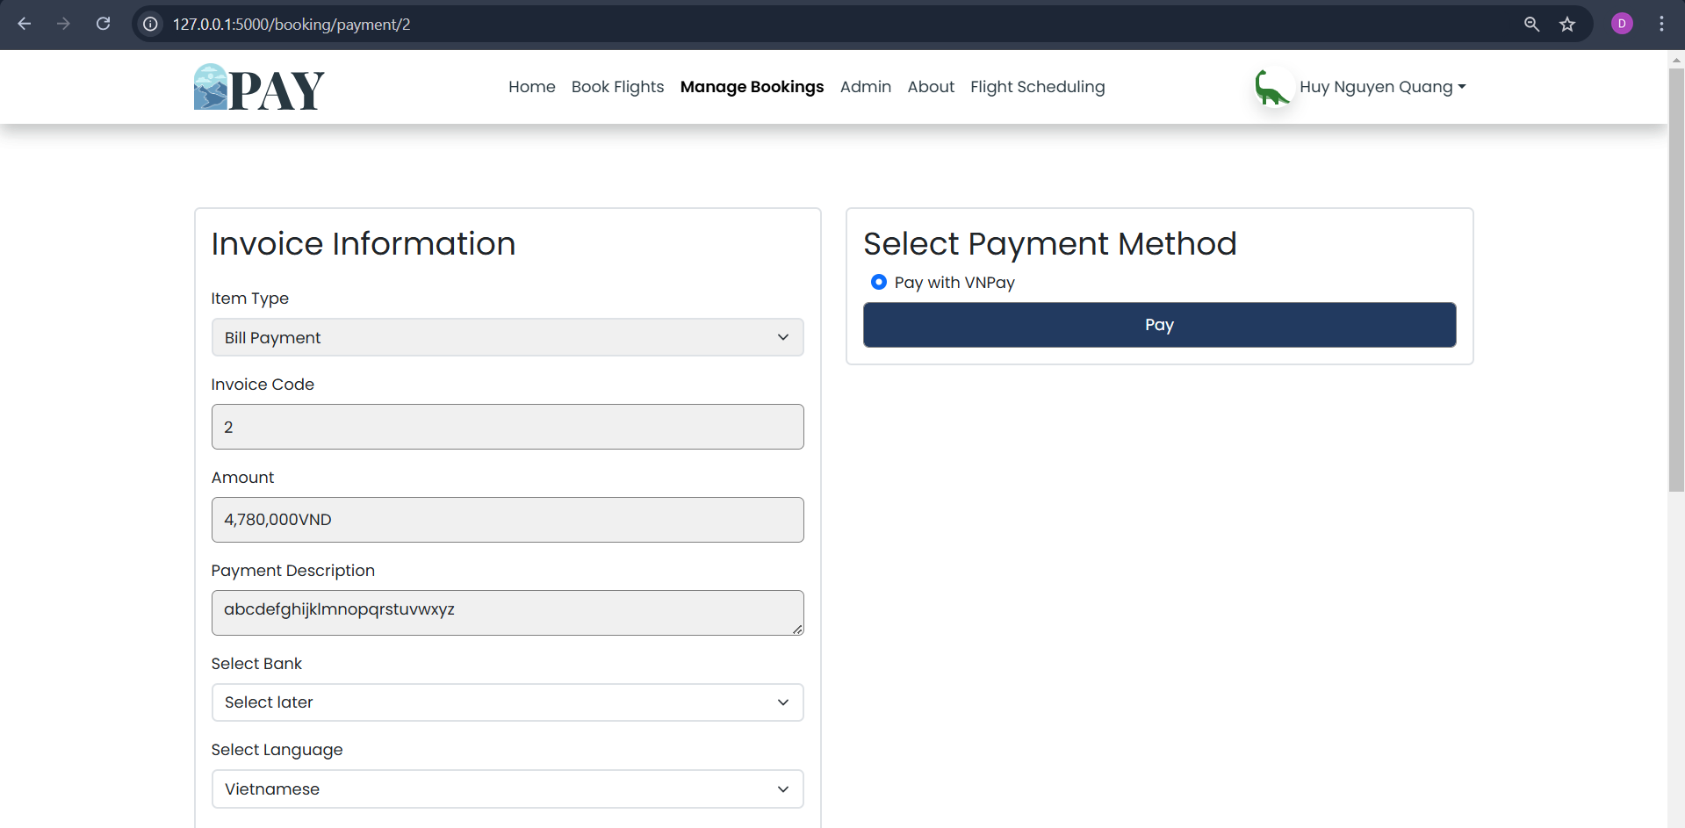

*Hình 2.8.1.5: Thanh toán đặt chỗ(chụp từ kết quả hệ thống)*

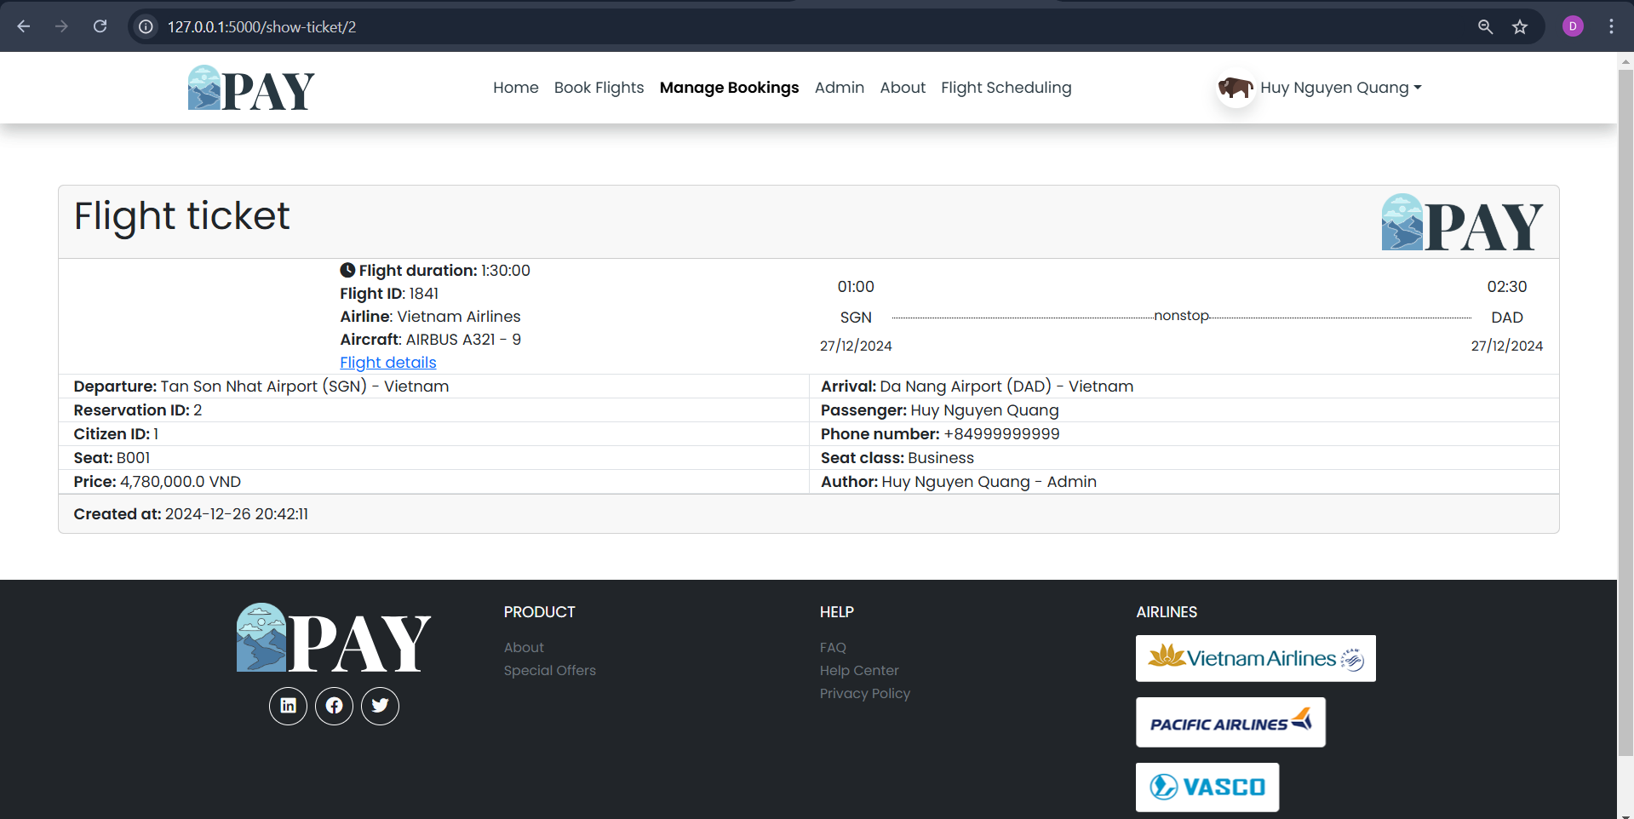

*Hình 2.8.1.6: Vé máy bay (chụp từ kết quả hệ thống)*

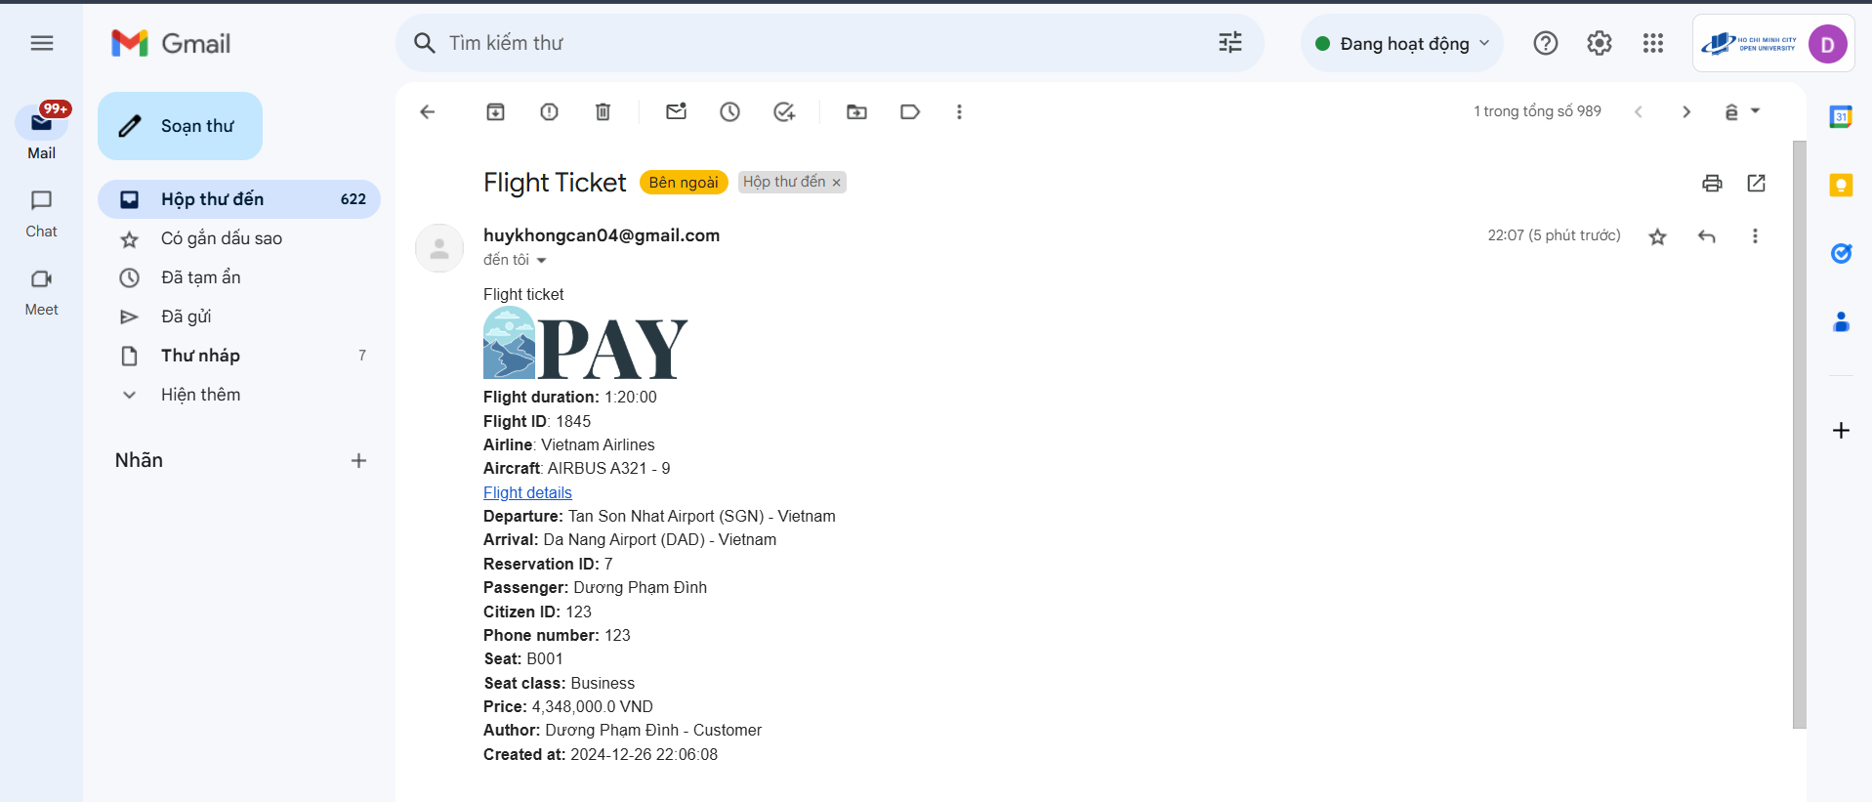

*Hình 2.8.1.6. Vé máy bay được gửi qua email*

### Chức năng “Quản lý tuyến bay/chuyến bay”

### Chức năng *“Quản lý tuyến bay/chuyến bay”* cho phép quản trị viên quản lý tuyến bay/ chuyến bay.

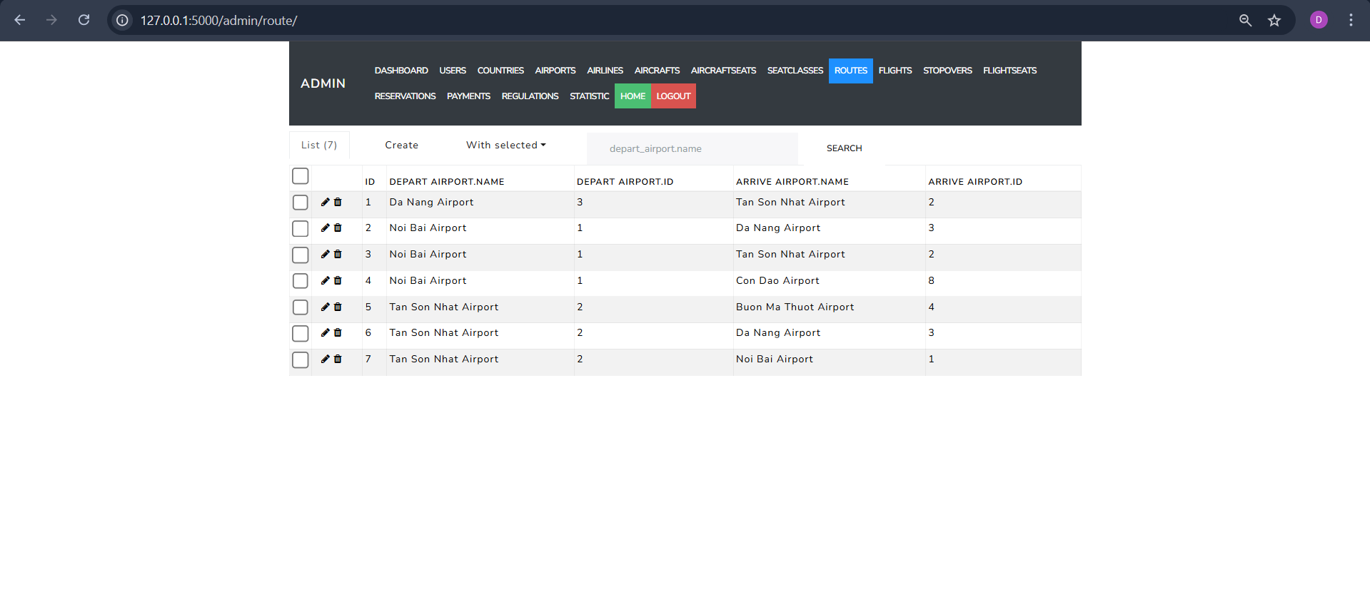

*2.8.2.1 Quản lý chuyến bay*

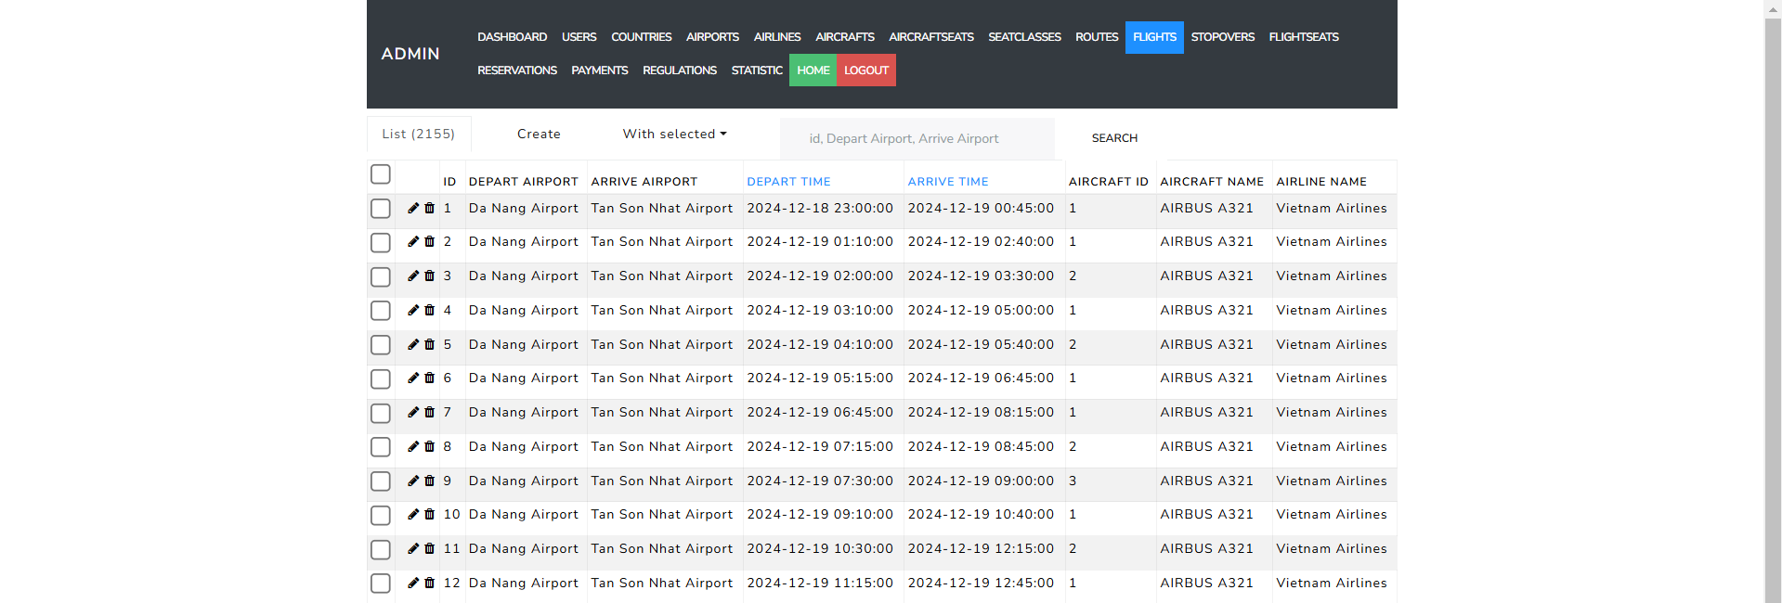

*2.8.2.2 Quản lý tuyến bay*

### Chức năng “Báo cáo thống kê”

* Chức năng *“Báo cáo thống kê”* quản trị viên xem báo cáo, thống kê.

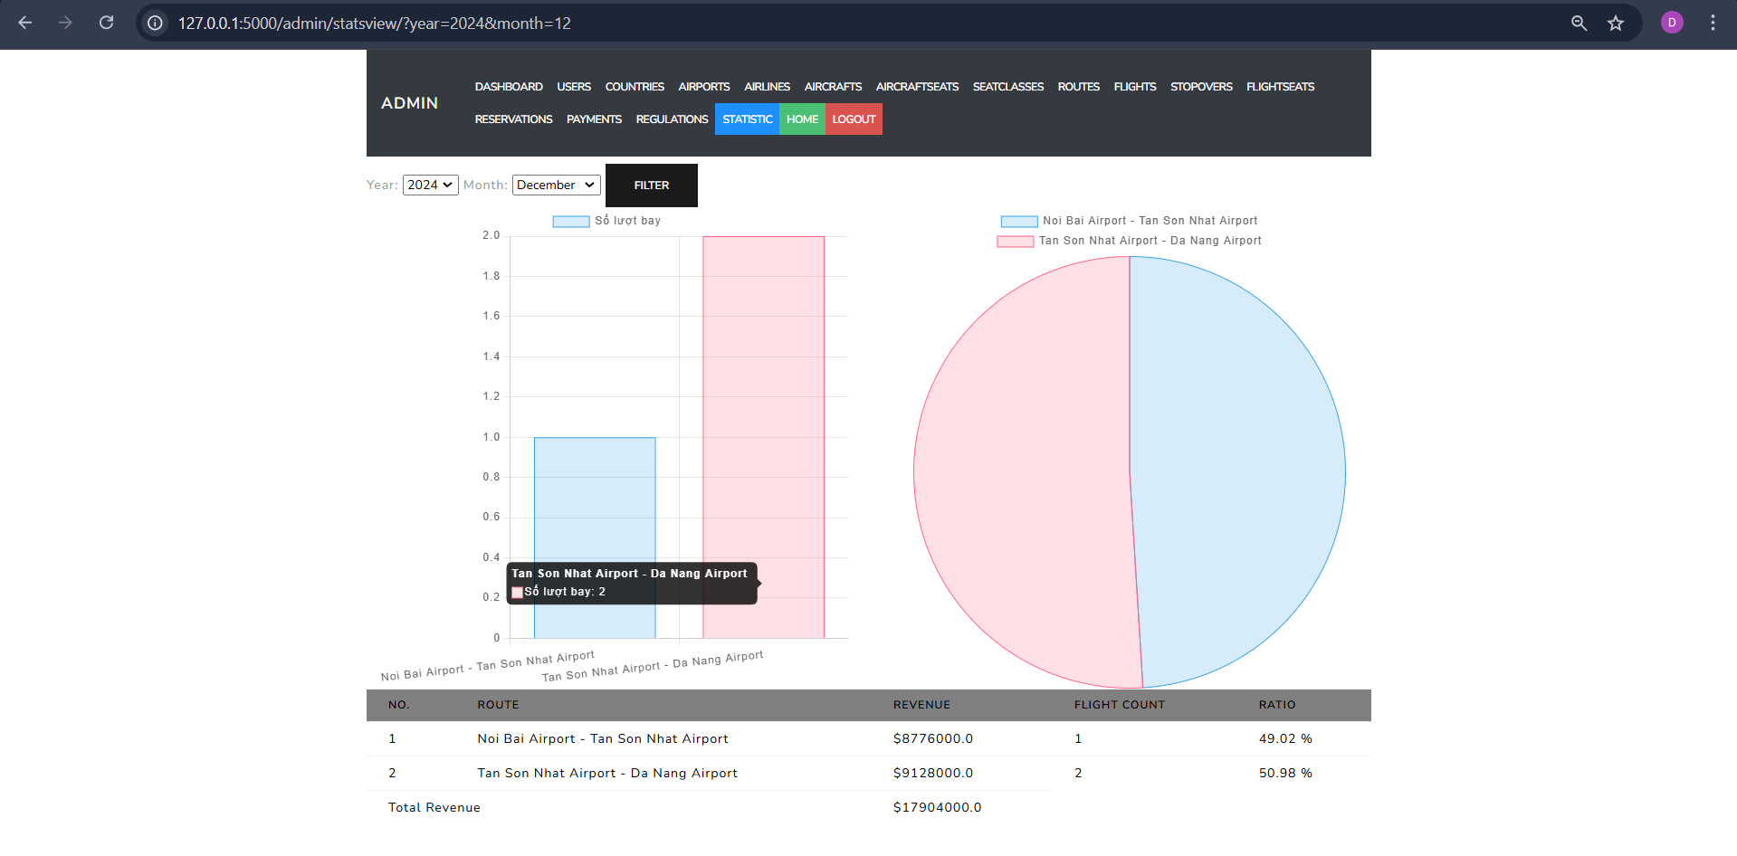

*2.8.3 Báo cáo thống kê*

### Chức năng “Lập lịch chuyến bay”

### Chức năng *“Lập lịch chuyến bay”* cho phép nhân viên lập lịch, quản trị viên có thể lập lịch chuyến bay.

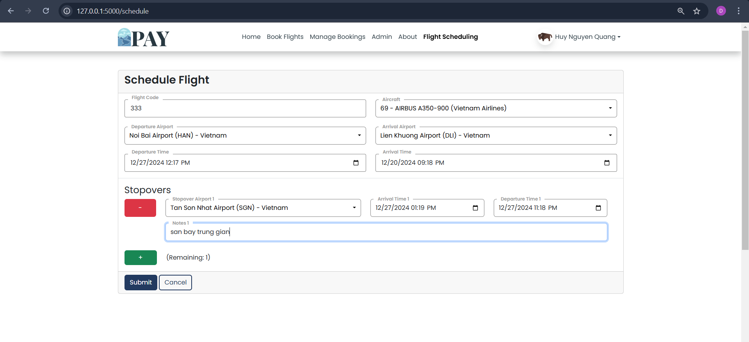

*2.8.4 Lập lịch chuyến bay*

**Hết**